A Doutrina da Divindade na
Igreja Adventista do Sétimo Dia

Gabinete do Capelão
Professor Jean Alves Cabral Macedo
Fortaleza – Ceará – Brasil
Janeiro de 2007

- Uma Questão de Coerência e de Respeito!

Ensinadores religiosos conduziram almas à perdição ao mesmo tempo em que professavam guiá-las às portas do Paraíso. Antes do dia do ajuste final de contas, não se conhecerá quão grande é a responsabilidade dos homens no mister sagrado, e quão terríveis são os resultados de sua infidelidade. Somente na eternidade poderemos com acerto avaliar a perda de uma única alma. Terrível será a condenação daquele a quem Deus disser: Retira-te mau servo.
Ellen Gould White

  - Tenho o Direito de Me Indignar e de Exigir Coerência!

A questão em pauta neste livro é bem simples; não há como confundirmos o que está sendo tratado a não ser que tenhamos o hábito de sermos mentirosos ou se formos possuídos de um espírito antolhado.
A questão é a seguinte: a Igreja Adventista do Sétimo Dia, com sede em 12501 Old Columbia Pike, Silver Spring, Maryland 20904-6600 USA, onde fica a General Conference of the Seventhy-day Adventist, defende de modo formal e oficial a partir de 1980 uma declaração de crenças que possui a seguinte definição para a Divindade:

Há um só Deus: Pai, Filho e Espírito Santo, uma unidade de três Pessoas coeternas. Deus é imortal, onipotente, onisciente, acima de tudo e sempre presente. Ele é infinito e está além da compreensão humana, mas é conhecido por meio de Sua auto-revelação. Para sempre é digno de culto, adoração e serviço por parte de toda a criação.

Tudo estaria em paz e em completo sossego, sem qualquer discussão sobre este assunto se, a mesma Igreja, com a mesma autoridade mundial, não houvesse sustentado de 1863 até 1979 (portanto 163 anos) uma declaração sobre a Divindade absolutamente diferente estruturalmente e que declarava o seguinte:

1. Que existe um Deus, uma pessoa, um ser espiritual, o Criador de todas as coisas, onipotente, onisciente e eterno; infinito em sabedoria, santidade, justiça, bondade, verdade e misericórdia; imutável, e presente em toda a parte por seu representante, o Espírito Santo. Salmos 139:7.
2. Existe um Senhor Jesus Cristo, Filho do Eterno Pai (....).
(Publicado no Year Book de todos os anos que vão de 1894 até 1914, pela Conferência Geral da Igreja Adventista do Sétimo Dia).

Os que possuem o tal “espírito antolhado” que mencionei a pouco, e que acham que aqui nestas duas citações não há nada de complicado, porque não sabem ler com cuidado o que está escrito, eu particularmente reputo como analfabetos ou mal-intencionados!
Em um texto (de 1980 até hoje) temos a afirmativa de que o único Deus é uma unidade composta de três pessoas distintas e coeternas. No segundo texto (de 1863 até 1979) temos a afirmativa de que Deus é somente o Pai e que Cristo é o Senhor. Temos a afirmativa claríssima de o Espírito Santo é a representação deste Pai e não uma terceira pessoa de uma suposta trindade.
Portanto, não há, na declaração original da fé adventista, em décadas de publicação de um Livro (Year Book) que representava a expressão da denominação mundial, com a indicação de seus oficiais e lideres devidamente escolhidos e empossados, qualquer possibilidade de “um deus composto por mais duas pessoas coeternas que se chamassem Deus em igualdade com o Pai”.
Para os pioneiros adventistas era claro como a luz do dia que não há trindade, há uma hierarquia universal onde o Pai é Deus Absoluto e Jesus Cristo é Seu Inferior eternamente e, abaixo de Cristo estão todas as coisas e todos os seres vivos de todas as dimensões. Cristo é exatamente o elo de ligação do Pai com as coisas vivas, é Seu nomeado Senhor sobre toda a vida; porém, todo o centro de energia, poder, autoridade e vontade supremas são sempre da Pessoa única, literal e real do único Deus Altíssimo: o Pai!
Quem se diz adventista do sétimo dia e não sabe o que significa afirmar uma coisa ou outra, estará justificado de sua ignorância se é recente na fé adventista, ou ainda se estiver nas “primeiras letras do Evangelho”, porque ainda não estará acostumado ao grande conflito que tem sido travado entre Satanás e os servos de Deus neste Mundo tenebroso. Mas os outros que estão a anos na militância da fé adventista têm a obrigação moral de resolver esta questão de uma vez por todas, dentro de bases devidamente sustentáveis!
Então vamos lá!
A Igreja Adventista do Sétimo Dia durante todos os seus anos de existência formal e oficial neste Planeta, detém agora, enquanto escrevo estas palavras, a expressiva marca de 144 anos (porque surgiu em 05/05/1863 no Michigan, EUA). Se considerarmos que surgiu em 22/10/1844 no grande desapontamento milerita, então sua marca é de 162 anos de existência. Hoje é o dia 27/12/2006. Estou em Fortaleza, Estado do Ceará, Brasil.
Em todos estes anos a marca principal da Igreja Adventista do Sétimo Dia, a tônica de suas pregações, para quem entende de adventismo interna e externamente, é a seguinte questão assim afirmada por Ellen Gould White e por dois textos oficiais da denominação:

No Mundo só existe uma Igreja que presentemente se acha na brecha, tapando o muro e restaurando os lugares assolados; e todo homem que chamar a atenção do Mundo e de outras igrejas para esta igreja, denunciando-a como Babilônia, está trabalhando de acordo com aquele que é o acusador de nossos irmãos. Será possível que dentre nós se levantem homens que falem coisas perversas, propagando os mesmos sentimentos que Satanás deseja ver disseminados no Mundo, com referência aos que guardam os mandamentos de Deus e tem a fé de Jesus? (WHITE)

A comissão evangélica do Salvador, de levar o evangelho ao mundo inteiro (Mateus 28:19-20) é uma tarefa gigantesca. Todas as denominações, até certo ponto, aceitam essa responsabilidade. Mas os adventistas do sétimo dia são os únicos que se sentem RESPONSÁVEIS PELA PROCLAMAÇÃO DAS MENSAGENS DOS TRÊS ANJOS a cada nação, tribo, língua e povo (Apocalipse 14:6). Por conseguinte, não pode ser realçado em demasia que a Igreja Adventista, de maneira única e proposital, sempre deve permanecer organizada com destacada ênfase à missão mundial. (...) A Igreja Adventista do Sétimo Dia surgiu de UM GRUPO DE REFORMADORES QUE FICARAM DESILUDIDOS E SE DESLIGARAM DE OUTRAS ORGANIZAÇÕES DENOMINACIONAIS. Assim, havia relutância em iniciar outra organização – (não poderia vir a ser igual às que eles abandonaram?) Mas a necessidade de organização logo superou o ceticismo em relação a ela. Note os cinco motivos para a organização da Igreja, apresentados em um resumo de Ellen White: ‘Aumentando o nosso número, tornou-se evidente que sem alguma forma de organização, haveria grande confusão, e a obra não seria levada avante com êxito. A organização era indispensável para prover a manutenção do ministério, para levar a obra a novos campos, para proteger dos membros indignos tanto as igrejas como o ministério, para a conservação das propriedades da igreja, para a publicação da verdade pela imprensa e para muitos outros fins’ (GUIA PARA ANCIÃOS).

Notemos bem cuidadosamente:
- “No Mundo só existe uma Igreja que presentemente se acha na brecha, tapando o muro e restaurando os lugares assolados”; e,
- “Mas os adventistas do sétimo dia são os únicos que se sentem RESPONSÁVEIS PELA PROCLAMAÇÃO DAS MENSAGENS DOS TRÊS ANJOS a cada nação, tribo, língua e povo.”

Estas afirmativas são viscerais, são a base de sustentação de toda a construção adventista do sétimo dia. Sem elas não existe esta denominação religiosa!
Há um bando de idiotas saindo pelo Mundo afora, dizendo-se adventistas do sétimo dia com meio mundo de mensagens e metodologias que inventaram sabe lá Deus onde! Há um monte de pregadores de besteirol e de tolices religiosas por toda parte dizendo-se adventistas. Por que me refiro assim a tais chacais e aves de rapina? Porque os dois textos que acabei de apresentar (um da Sra. White e outro do Guia dos Anciãos) são a base da missão do ideal e de todo o propósito e trabalho desta denominação. Quem estiver fora deste ideal não é adventista; é um bufão! Ou um malandro espiritual!
Quem se diz adventista do sétimo dia e não entende este contexto doutrinário, na verdade não é adventista coisa nenhuma e não entende nada sobre esta denominação! Não tem o direito de participar do debate sobre este assunto na qualidade de articulador. Não adianta vir com palavrinhas imbecis do tipo “vamos amar uns aos outros”.
O assunto aqui é a missão adventista e quem não agüenta o rojão que caia fora! O que iremos tratar aqui, de modo forte e duro, é o fato de que está havendo uma enorme traição dos ideais que acabamos de ler nestas duas passagens que acabamos de identificar; e quem for adventista do sétimo dia de verdade e tiver amor a esta denominação (a sua história e valores, com seu ideal e missão), tem que assumir uma atitude e uma postura firme de um dos lados em conflito!
O problema está exatamente aqui! Estamos permeados de covardes que preferem ficar de boca fechada porque são assim mesmo (covardes), ou temos um bando de salafrários espirituais que preferem defender o erro com um mundo de posições do tipo “ficar em cima do muro”, porque convém à temporalidade de suas vidas medíocres, porque quem vive de mentiras e sem autenticidade é nada mais e nada menos que um fraco.
Se sou forte? Não sei! Mas, minha consciência está me dizendo o seguinte: chega de palhaçada com nossas próprias vidas! Vamos colocar as coisas em pratos limpos! Isto mesmo, as cartas sobre a mesa e resolver esta situação de uma vez por todas!
Na Internet, ficam alguns nobres estudiosos escrevendo um mundo de mensagens e a denominação através de seus líderes oficiais não tem a coragem de chamar esta gente para o pau? Não há a droga de um Davi na Divisão Sul-americana?
Cadê os senhores Doutores diplomados na Andrews University?
Por que estes cidadãos cheios de ilustres títulos e roupas elegantes não chamam estes “supostos bufões” e inimigos da doutrina pura da Igreja para um encontro cara a cara e via satélite, na Internet Mundial, e acabam com esta questão de uma vez por todas?
Eu responderei: porque a derrota da administração adventista no cara a cara no assunto sobre a Divindade seria tão avassaladora que ao terminar o debate cara a cara, com os dirigentes oficiais, não sobraria uma Igreja Adventista do Sétimo Dia em pé.
Por que isto seria assim?
Porque vou demonstrar neste material a seguir e dar a qualquer um que queira, de graça, via Internet, abertamente, um argumento que prova em si mesmo o colapso total da denominação enquanto instituição. O próprio fim imediato de todo o adventismo!
Embora os defensores da empresa religiosa digam que ela está de pé, eu afirmo que Roma Papal está também de pé como instituição, mas já decaiu de sua situação há mais de mil anos. A instituição Igreja Adventista do Sétimo Dia, com sede em 12501 Old Columbia Pike, Silver Spring, Maryland 20904-6600 USA, onde fica a General Conference of the Seventhy-day Adventist – para tristeza minha que fui rebatizado há um ano e que muito amei esta estrutura, morreu completamente em termos espirituais.
Como se deu esta morte?
No dia em que a administração, traindo a fé dos pioneiros adventistas, negou completamente o Deus que se manifesta na mensagem do Primeiro Anjo de Apocalipse 14:6-13 e, pior ainda, fez isto em uma atitude de franca negação da mensagem do Segundo Anjo da mesma passagem, se envolvendo na sentença da mensagem do Terceiro Anjo que não demora a ser cumprida em breve!
É uma calamidade mundial! Os Céus só não estão atônitos porque profecias pressurosas já afirmavam esta traição e esta imundície!
Ah! E antes que me esqueça: quando no passado éramos estimulados a usar palavras duras como as que eu uso aqui (imundície, canalhice, bufões, etc.) contra o Papado que era déspota do Mundo (nos livros whiteanos), tudo bem, mas quando a crítica é contra nós mesmos, então ficamos “rasgando seda”?
É de revoltar e de se indignar muitíssimo!
Um grupo de demônios armados até os dentes de toda sorte de malvadezas tomou a estrutura de assalto. Quereis uma prova profética? Lede esta passagem da Sra. White datada de 1900:

Satanás ideou um estado de coisas por cujo meio a mensagem do terceiro anjo será detida.

Sabemos que a mensagem dos três anjos é uma mensagem que se torna única e exclusiva nesta denominação. A pergunta óbvia para quem não sabe o que estamos falando então é: Que anjos são estes?
Eu disse que teria três textos iniciais aqui, então eis aqui o terceiro que estava faltando com a resposta cabal para a pergunta:

A Igreja universal se compõe de todos os que verdadeiramente crêem em Cristo; mas, nos últimos dias, um tempo de ampla apostasia, um remanescente tem sido chamado para fora, a fim de guardar os mandamentos de Deus e a fé de Jesus. Este remanescente anuncia a chegada da hora do Juízo, proclama a salvação por meio de Cristo e prediz a aproximação de Seu segundo advento. Esta proclamação é simbolizada pelos três anjos de Apocalipse 14; coincide com a obra de julgamento no Céu e resulta numa obra de arrependimento e reforma na Terra. Todo crente é convidado a ter uma parte pessoal neste testemunho mundial. (MANUAL DA IGREJA).

Para fins de esclarecimento amplo e irrestrito, apresento ainda um quarto texto do mesmo Manual da Igreja, que é oficial e mundial para toda a instituição, ele declara de forma claríssima como água de nascente:

Segundo o plano uniforme que Deus tem em Sua relação para com os seres humanos, de adverti-los acerca dos acontecimentos futuros que afetam vitalmente o seu destino, providenciou Ele a proclamação da mensagem da volta iminente de Cristo. Esta mensagem preparatória é simbolizada pelas mensagens dos três anjos de Apocalipse 14 e tem a sua realização no grande Movimento do Segundo Advento hoje em dia. Isto deu origem ao povo remanescente, ou seja, a Igreja Adventista do Sétimo Dia, que guarda os mandamentos de Deus e tem a fé de Jesus.

Ora, vamos pôr as idéias em ordem um pouco?
Se somos leitores atentos das finas questões expostas aqui; se sabemos ler com cuidado cada palavra destes quatro textos iniciais, então temos pelo menos cinco pontos claramente identificados e que devemos esclarecer de modo bem nítido em nossas cabeças:

- A Igreja Adventista do Sétimo Dia se vê como a única Igreja sobre a face de toda a Terra com a devida qualificação “histórica e institucional-doutrinária” para representar o Remanescente de Apocalipse 12:17 e 14:6-13, as outras denominações foram até “certo ponto”, mas esta denominação é “a denominação”;
- A Igreja Adventista do Sétimo Dia se vê como a única Igreja que presentemente “tapa os buracos no muro da defesa da verdade doutrinária” que, evidentemente foram adulterados por Roma Papal e que lhe compete restaurar – as demais denominações não o podem fazer porque chegaram somente “até certo ponto”;
- A Igreja Adventista do Sétimo Dia se vê como uma Igreja que surge dentro de um momento profético que a impõe como “o povo remanescente, ou seja, a Igreja Adventista do Sétimo Dia, que guarda os mandamentos de Deus e tem a fé de Jesus” – o que é decididamente uma atitude de exaltação extraordinária, e também é a confissão de uma responsabilidade sem igual no tempo presente – em outras palavras, a Igreja Adventista não é nada modesta em seu documento oficial e se vê como o Israel de Deus no tempo presente;
- A Igreja Adventista do Sétimo Dia se vê como uma instituição que “surgiu de UM GRUPO DE REFORMADORES QUE FICARAM DESILUDIDOS E SE DESLIGARAM DE OUTRAS ORGANIZAÇÕES DENOMINACIONAIS”, portanto, um grupo de pessoas que se viam acima das organizações de onde vieram porque tais organizações estavam apostatadas da verdade de Deus e, no colégio que se instaurou na formação da Igreja Adventista do Sétimo Dia, surgiu uma denominação com um forte senso de missão que tem entre suas principais atividades o seguinte ponto que já vimos e relembro:
  - “Mas os adventistas do sétimo dia são os únicos que se sentem RESPONSÁVEIS PELA PROCLAMAÇÃO DAS MENSAGENS DOS TRÊS ANJOS a cada nação, tribo, língua e povo (Apocalipse 14:6). Por conseguinte, não pode ser realçado em demasia que a Igreja Adventista, de maneira única e proposital, sempre deve permanecer organizada com destacada ênfase à missão mundial”.
- Por último, a Igreja Adventista do Sétimo Dia se vê como uma organização centrada e focada na questão de apontar ao Mundo todo, a necessidade de que todos nós guardemos os mandamentos de Deus e tenhamos a fé de Jesus.

O que iremos verificar a seguir é um fato incontestável, a não ser para um espírito antolhado que não seja sincero consigo mesmo, ou se for alguém que vive às custas do dinheiro da denominação (portanto, uma espécie de Balaão moderno).
Eu afirmo e declaro a quem interessar, que a denominação modificou visceralmente toda a sua concepção de Divindade que foi mantida pelos seus pioneiros, e que na época deles servia como base para uma fé que era entendida como a fé de Jesus e que correspondia a guarda dos mandamentos imutáveis de Deus.
Hoje, professar a fé original na Divindade, como os pioneiros adventistas criam, é considerado uma traição das doutrinas oficiais da Igreja e, quem pretender seguir as instruções de Tiago White, Josef Bates, Hiran Edson, Josef Turner e da própria Sra. White sobre o assunto, está com seus dias contados na denominação. Os que já o fizeram já colheram (por exemplo) de Santa Catarina ao Maranhão uma absurda perseguição inquisitiva dos oficiais da instituição; muitos sem direito de resposta, outros sumariamente e alguns execrados como servos de Satanás.
A bagaceira, como se diz aqui no Nordeste Brasileiro está troando solta por toda parte do País numa das maiores piadas religiosas já vistas nos tempos de globalização e abertura que vivemos! É incrível, mas este pessoal que lidera a denominação não tem o menor senso de lógica, porque nos ensinam que devemos seguir ao seguinte princípio: a Lei e ao Testemunho (Isaías 8:20). Quando o fazemos, somos servos do demônio?
Vou demonstrar que a Doutrina da Divindade foi adulterada e irei colocar na linha direta de todos os que desejarem o imenso acervo que encontrei na Internet para que qualquer um possa acessar o material que lhe convier, para aprofundar o estudo é claro!
O que quero com isto?
Coerência doutrinária! Vergonha na cara! O fim da cara de pau de dizerem-me que as coisas estão bem e que não está acontecendo nada! Quando na verdade há uma crise sim!
Queremos o fim desta espúria e ridícula administração aviltante dos direitos dos adventistas que amam a doutrina que os pioneiros nos legaram, mas que um grupo de demônios está procurando destruir, afrontando um dos pilares da doutrina fundamental que faz do adventismo o que ele era (ou devia ser) e deixou de ser, ou seja, a denominação guardiã da guarda dos mandamentos e da fé em Jesus! Entretanto, cônscio que sou da realidade profética em pauta, relembro um texto que assim enfatiza:

Temos esperança de ver toda a Igreja reavivada? Tal tempo nunca há de vir!

  - Para Ficar Bem Clara a Minha Posição Pessoal!

Ser crítico da Igreja Adventista do Sétimo Dia, ser duro e bater pesado nela (em termos teológicos e apologéticos é claro) é ser satanista?
Isto é de uma estupidez que remonta aos dias da Igreja Bizantina ou mesmo da Inquisição Papal!
Ninguém está além ou acima da Lei de Deus! Nem Conferência Geral, nem pastores que pensam que estão pastorando alguma vida (os da atualidade são gerentes de negócios institucionais e não homens da Palavra e da Oração como manda Atos 6:2).
No meu País um homem pode criticar uma ideologia abertamente, está escrito na Constituição Federal de 1988, no Artigo 5º, Incisos VI, IX:

É inviolável a liberdade de consciência e de crença, sendo assegurado o livre exercício dos cultos religiosos e garantida na forma da lei, a proteção aos locais de culto e a suas liturgias. (VI)
É livre a expressão da atividade intelectual, artística, científica e de comunicação, independentemente de censura ou licença. (IX)

É uma maldição ficar calado na hora que temos que testemunhar de nossa fé!
Milhões morreram em nome da defesa da verdade e da doutrina pura revelada no Evangelho, mas hoje este tipo de zelo é tratado como coisa de fanáticos? Quem meteu estas idéias na cabeça de nossa gente?
Mas quem pretender defender a posição dos pioneiros se torna hoje um anátema na Igreja que eles fundaram? Que maluquice é esta?
Todos os que me lêem aqui sabem que eu escrevi no final de 2004 um livro intitulado “O Desafio da Igreja Adventista do Sétimo Dia”, que se pode encontrar de forma amplamente livre e democrática nos seguintes endereços eletrônicos:

- http://www.adventistas.ws/Desafio1.htm /
- http://www.adventistas.com/downloads/7desafiosdaIASD.doc /
- http://solascriptura-tt.org/Seitas/DesafioIgAdventista7Dia-JeanMacedo.zip

Ao tempo em que escrevi este material, eu não estava na Igreja Adventista do Sétimo Dia e todos os críticos de plantão desta Igreja estavam exultantes com o fato de que meus argumentos eram (e são até certo ponto) incontestáveis pela denominação em muitos aspectos que até hoje só recebem o silêncio como explicação.
Houve quem perdesse o tempo atacando-me, ao invés de considerar o conteúdo da discussão, mas nenhum destes pagou qualquer conta minha e nem conseguiu apresentar uma refutação digna de um pesquisador de efeito. Houve um monte de blá, blá, blá, e nada com substância e verossímil força que derrubasse nossos argumentos.
Todavia, em uma ampla revisão, depois de discutir com inúmeros especialistas em muitos aspectos que ali estão elencados, eu modifiquei parcialmente a minha posição sobre alguns dos desafios que apresentei àquela ocasião e, retratei-me de todos aqueles que julguei que deveria me retratar. Esta retratação está enunciada no seguinte documento:

- Carta de Meu Retorno ao Adventismo: http://www.adventistas-bereanos.com.br/Arquivos%20.doc/Carta%20Para%20o%20Pr.%20Jonatan%20Bezerra.doc

Outros materiais meus foram publicados na Internet, em sites que me cederam o espaço de modo muito gentil e cordial, ao que agradeço aqui.
Pois bem, entendi que deveria ser reintegrado na Igreja Adventista do Sétimo Dia, porque havia possibilidade de estar novamente nesta instituição e defender os valores que expresso de modo bem nítido no texto acima indicado. Minha exposição foi feita na sala do Presidente do Campo na época em que eu retornei à denominação (18/12/2005)!
Fui rebatizado, mas insisti publicamente que fui trazido à convivência denominacional mediante a confissão que está escrita textualmente no Manual da Igreja Adventista do Sétimo Dia, edição de 2000, página 32 e que reza “ipsis literis”:

O pastor ou o ancião deverá dirigir estas perguntas ao(s) candidato(s), cuja resposta deverá ser por assentimento verbal ou pelo ato de erguer a mão: voto – 1) Crê em Deus, o Pai, em Seu Filho Jesus Cristo e no Espírito Santo?.

Não há um adventista legítimo que se recuse a confessar isto em qualquer lugar ou circunstância. Esta frase inquisitiva e questionadora de intenções e valores é absolutamente compatível com o que está escrito em 1ª Coríntios 8:5-7 e que não saía de minha cabeça:

Pois, ainda que haja também alguns que se chamem deuses, quer no céu quer na terra (como há muitos deuses e muitos senhores), todavia, para nós há um só Deus, o Pai, de quem são todas as coisas e para quem nós vivemos; e um só Senhor, Jesus Cristo, pelo qual existem todas as coisas, e por ele nós também. Entretanto, nem em todos há esse conhecimento (...).

Fui esculhambado por alguns e acusado de traição aos valores adventistas originais porque assim procedi. Houve quem tivesse dito que eu havia me vendido para a denominação. Teve quem tivesse dito que “Dr. Jean volta às boas com a denominação” – como se eu tivesse chutado valores antes defendidos e que havia renunciado sem a devida justificativa.
Reagi a estas indignas declarações expondo que minha carta anteriormente indicada explicava as coisas como de fato eram e ampliei esta explicação com a mensagem que está em:
- Minha disposição em ser criticado com decoro: http://www.adventistas.ws/Quem_desejar_criticar_a_minha_mudan_a_poder__faz_[1].doc

Não sou o senhor da verdade, mesmo porque o Senhor é o Unigênito de Deus, mas uma declaração sobre a razão de minha fé foi apresentada de modo claro e formal àquela ocasião e, as questões de foro rigorosamente pessoais e íntimas não são para os ouvidos de fofoqueiros e mexeriqueiros de plantão. O assunto ali e aqui é doutrinário, não pessoal!
Até hoje estou disposto a responder perguntas que sejam objetivamente pertinentes ao tema em pauta no referido material. Disponho-me a entregar esclarecimentos que obtive sobre aqueles pontos que renunciei e retratei-me a quem desejar a qualquer época; este material eu já defini e pus em um CD que tenho aqui comigo e mando as cópias de graça para qualquer um que quiser, mas as questões de foro pessoal não representam a discussão aqui. O nosso tema não é o pecador Jean Alves Cabral Macedo, mas a esperança que não é só minha, mas de milhões de adventistas em todo Mundo e que no meu entendimento está sendo desrespeitada absurdamente.
Meu propósito sempre foi e tem sido em favor da verdade doutrinária, porque acredito que se nossa cartilha de dogmas elementares não está claramente definida, não há qualquer possibilidade de sabermos sequer o que temos crido. Se não sabemos o que cremos, não sabemos como atuar no cenário institucional e experienciar o evangelismo. Quando surge uma dificuldade teológica ou a acusação de que minha Igreja está em erro, o que devo fazer: devo examinar a questão e apresentar uma resposta!
Que resposta devo apresentar? Só há duas possibilidades: admitir o erro ou enfrentá-lo com a verdade!
O que me espantou e ainda espanta é que a Igreja Adventista não tem a coragem de enfrentar cara a cara os seus acusadores e mostrar como sua posição teológica está correta. Se o assunto fosse o sábado, estavam dando estudos bíblicos de casa em casa sobre a matéria, mas quando o assunto é o que vou relatar no próximo capítulo, então a estratégia é a excomunhão?
O adventismo possui certas questões que são polêmicas e que cada um deve analisar se deseja ou não aceitar. Eu li toda a série “O Conflito dos Séculos”, que está enunciada nos livros Patriarcas e Profetas, Profetas e Reis, O Desejado de Todas as Nações, Atos dos Apóstolos, O Grande Conflito e História da Redenção; o que me empolgou foi a defesa do direito da liberdade de defender a verdade nem que seja ao preço de pagarmos com a própria vida!
Ora, que se tem notícia, em toda a Bíblia, não existe sequer um único versículo que obrigue a qualquer pessoa declarar que crê no Dom de Profecia de Ellen Gould White para ser devidamente batizado. Um pastor adventista que exige isto de uma pessoa na hora da profissão de fé nega descaradamente toda a Bíblia, e modifica o sentido do batismo como a própria Igreja ensina no ponto pertinente a esta questão no Manual da Igreja ou no Livro Nisto Cremos.
Se é assim, porque aceitei isto na hora de meu batismo?
Porque eu creio firmemente, apesar de todas as denúncias de adulterações nos escritos whiteanos que há no conjunto de sua obra uma revelação de Deus para a minha vida. Eu sei que até a Bíblia possui erros de copistas e de tradução propositais, mas sei também que o conjunto da obra bíblica tem o selo da revelação espiritual e transcendental de Deus, porque eu vi e vivi certezas tão somente minhas e inalienáveis desta realidade, que não são materialistas e nem mensuráveis pela régua humana. Falo de fé em Deus e de Hebreus 11:1,6 (comparar com 1ª Coríntios 10:29 e Romanos 14:12).
Com alegria aceito a realidade de que o Espírito de Profecia se manifestou também (1ª Coríntios 14:1) na experiência de Ellen White e o que houver de bênçãos nos testemunhos dela eu recebo com alegria, assim como recebo de Watchman Nee as bênçãos que Deus lá colocou! (1ª Tessalonicenses 5:19 e 2ª Coríntios 13:5-6). Uma exposição mais pormenorizada de minha crença pessoal neste ponto está publicada para quem desejar em:

- Sobre a minha crença nos escritos da Sra. White. Publicado no mês de setembro de 2005: http://www.adventistas.ws/Dr.%20Jean.htm

Creio na Igreja Adventista original, dentro de uma contextualização histórica bem específica, mas creio nesta força religiosa “sem seus extremos e sem suas fanáticas afirmativas de que é a Igreja e não uma parte da Igreja”.
Julgo minha posição avançada por esta razão. Mas ela é complexa demais para os que querem as coisas em termos de uma denominação perfeita e perfeccionista. O que não deve ser confundido com traição de pontos, que foram postos e definidos como a identidade da Igreja diante do Mundo todo historicamente!
No material “O Desafio da Igreja Adventista do Sétimo Dia” procuro demonstrar que a instituição é falha como qualquer outra e que possui uma empáfia injustificada diante da Bíblia, fica evidente que o que movia certas declarações que não devem constituir a profissão de nossa fé era a paixão que Elleb Gould White e outros pioneiros tinham em relação as verdades especiais para nosso tempo; e creio que devido a originalidade destas verdades doutrinárias, as declarações extremistas devem ser entendidas como manifestações apaixonadas carregadas de zelo e devoção – o que não invalida o fato de que elas eram fanatizantes para quem não tem amadurecimento com as coisas da Bíblia.
A denominação adventista do sétimo dia é de fato uma Igreja muito complicada e cheia de contradições. Eu seria um completo e definitivo imbecil para não admitir isto à luz do dia e das muitas provas que se multiplicam pela Internet e em vasta literatura que tem sido composta nos últimos anos. Porem, o ideal desta denominação, de ser um Movimento que se propõe firmemente pela “guarda mandamentos de Deus e tem a fé de Jesus”, é uma proposta valiosíssima e que merece o respeito de todos os que buscam uma razão existencial para suas vidas!
Isto tudo, porém, reafirmam minha crença de que o adventismo histórico foi o início de um Movimento bom nas intenções, embora deturpado pela administração que a tem dirigido. E que em certas ocasiões, que enumero em “O Desafio da Igreja Adventista do sétimo Dia”, precisava de revisão. E deve haver outras situações nesta situação, entretanto, quando o assunto são os pilares da fé adventista original, defendida por mais de cinco décadas pelos pioneiros, o negócio fica inegociável, sob a pena de termos que fundar uma outra Igreja, aliás, em 1980, com a adulteração da doutrina adventista sobre a Divindade, foi gerada uma nova denominação.
Hoje sei que eu estou na denominação errada!
A instituição que se denomina Igreja Adventista do Sétimo Dia com sede e foro no endereço que apontei no início deste capítulo, nada tem que ver com a Igreja que Ellen G. White e os pioneiros defenderam e criaram.
Hoje isto está absolutamente claro para a minha mente!
O foco adventista tem sido a quantidade de suas produções e não a qualidade de seu espírito e é este seu maior desafio. É exatamente isto que creio ter apontado em “O Desafio da Igreja Adventista do Sétimo Dia”!
Minhas poucas palavras insistem em gerar a discussão de questões complicadas que estão ali, mas fazemos de conta que não são nossas! Romper com a hipocrisia e discutir de peito aberto, pronto para admitir: sim minha Igreja errou em muitos pontos e pede perdão a quem de direito! Mas, se não errou deixar isto claro!
Hoje encaro Ellen G. White assim: você pode ser até uma profetisa, mas se está errada neste e naquele ponto tem que ser contestada e deve admitir que errou e retratar-se!
Isto é coisa de servo de Deus!
É o que se ordena na Carta a Laodicéia em Apocalipse, mas os que defendem uma santa e católica denominação adventista se recusam a ver – já ouvi de alguns pastores com miolos moles ou atarefados demais para uma discussão bem delineada: “não caeito críticas contra a Igreja” – ora, se a marca registrada do adventismo durante mais de cem anos foi criticar Roma Papal, quem pensam tais pastores que são? Os intocáveis?
Agora me vejo diante de um novo desafio!
Se, a interpretação adventista de Apocalipse 14:6-13 é correta, então a Humanidade toda está em uma situação constrangedora, basta lermos o texto bíblico.
Então em 1980 a denominação oficializa a alteração estrutural e conceitual desta mensagem original, encerrando completamente as condições da Igreja Adventista do Sétimo Dia original.
Eu insisto neste meu trabalho: a Igreja Adventista do Sétimo Dia original não existe mais, ela acabou quando o então Presidente Mundial decretou que os adventistas crêem na Trindade!
Insisto: está claro que esta denominação que hoje existe não é esta Igreja original e ela se perdeu de tal forma que, manter o nome em seus livros e participar de seus projetos, tornou-se um problema de consciência profundamente difícil para todos os homens e mulheres que buscam servir ao Senhor com coerência!
Demonstrarei isto no próximo capítulo, quando provarei sem sombra de dúvidas que a Doutrina original foi adulterada e o trabalho dos pioneiros foi abandonado.
Quando eu decidi retornar ao adventismo diante de diversas testemunhas, buscava uma revitalização ainda que parcial desta comunidade original, que se faz pelas atitudes que cada um de nós toma. Dá até para encarar uma inspiração circunstancial numa mulher que era completamente e totalmente pecadora como Moisés e João Batista, como eu e você; mas, a negação do Deus Altíssimo não dá para aceitar depois da prova que exponho agora!
- A Crença dos Pioneiros Adventistas na Divindade.

Esta questão é um nó para o qual das duas uma: ou a Igreja daquela época era desviada da verdade do evangelho ou a Igreja de hoje é que se desviou. Não há meio termo, todos nós adventistas do sétimo dia (porque eu sou também), estamos numa situação definitiva, a Igreja Adventista do Sétimo Dia vai quebrar em duas partes, uma vai ficar de um lado e a outra de outro por causa deste assunto.
Dr. Jean Alves Cabral Macedo

  - Indo Diretamente ao Ponto.

Vamos diretamente ao ponto?
A Igreja Adventista do Sétimo Dia possuía (de 1844 até 1980) uma crença oficial que dizia o seguinte:

1. Que existe um Deus, uma pessoa, um ser espiritual, o Criador de todas as coisas, onipotente, onisciente e eterno; infinito em sabedoria, santidade, justiça, bondade, verdade e misericórdia; imutável, e presente em toda a parte por seu representante, o Espírito Santo. Salmos 139:7.
2. Existe um Senhor Jesus Cristo, Filho do Eterno Pai (....).
(Publicado no Year Book de todos os anos que vão de 1894 até 1914, pela Conferência Geral da Igreja Adventista do Sétimo Dia).

Em 1980, a Conferência Geral definiu a crença de forma bem diferente e então o credo passou a ser assim:

Há um só Deus: Pai, Filho e Espírito Santo, uma unidade de três Pessoas coeternas. Deus é imortal, onipotente, onisciente, acima de tudo e sempre presente. Ele é infinito e está além da compreensão humana, mas é conhecido por meio de Sua auto-revelação. Para sempre é digno de culto, adoração e serviço por parte de toda a criação.

As diferenças entre um modelo e outro são bem claras:

No antigo credo declarava-se que Deus é somente o Pai (veja-se a expressão uma Pessoa no credo), Cristo é o Filho, portanto, menor que Ele, e o espírito santo é um representante com letra minúscula. | No novo declara-se que existe uma Trindade (trin = três / dade = deuses) onde tanto Pai, Filho e Espírito são: uma unidade de três pessoas distintas e coeternas.
A questão de dizer-se que Deus é uma pessoa (que é unicamente o Pai) põe Ele no centro de tudo até mesmo das autoridades celestiais e universais, sem rival ou igual. Este credo seguia a concepção da clássica confissão (Shema) do monoteísmo israelita. | No novo credo o Pai não é o centro, mas os três é que são igualmente o centro. Esta confissão usa uma filosofia mística e misteriosa para dizer que três pessoas são um deus, e pretende-se uma estranha equação em que um deus é igual a três pessoas co-iguais – mas não três deuses! Um mistério!
No antigo credo se declara que o Filho é tão somente o único Filho gerado do Eterno Pai. O espírito santo não é uma terceira pessoa, mas a presença representativa da própria Pessoa do Pai. Sua transcendência absoluta que está onipresente! | No novo credo se declara que o Filho é tão igual como o Pai, não havendo hierarquia, rebaixando o Pai de Sua posição e inclui um terceiro membro. Declara-se que o espírito santo é uma terceira pessoa na Divindade e co-igual ao Pai.

Uma das duas posições é a correta! É notadamente impossível que as duas sejam iguais! É claríssimo para qualquer teólogo que há diferença estrutural nas abordagens!
A crença oficial que está em vigência atualmente é a da Trindade, mas isto cria uma dificuldade histórico-teológica imensa para o adventismo. A crise sobre este assunto pode ocasionar o colapso definitivo da denominação, e eu já afirmei que tal colapso se deu em 1980, porque a menos que haja uma resposta responsável e séria da alta administração sobre este assunto, uma resposta que seja coerente, a Igreja Adventista do Sétimo Dia em breve se tornará motivo de riso de toda a sociedade religiosa cristã; se é que já não é!
A grande questão é a seguinte:

- Se os pioneiros que fundaram a Igreja Adventista do Sétimo Dia criam em um falso deus (anti-trindade), então esta denominação nasceu em satanismo da pior espécie, porque a denominação seria, por esta hipótese, uma franca inimiga do verdadeiro Deus, e todas as suas doutrinas seriam assim, uma alucinação demoníaca desde a sua origem.

- Mas, se por outro lado, os pioneiros estavam com a crença correta (não-trindade), então esta Igreja tinha a compreensão verdadeira acerca do Deus verdadeiro (que não era a trindade), porém, a nova administração abdicou de suas origens passando a adotar um novo deus (evidentemente falso), apostatando da verdade e inviabilizando-se como instituição que detinha as credenciais divinas, hoje ela seria satanista e apóstata.

Qualquer outra visão da matéria que aqui se inicia, qualquer explicação que fuja destas duas opções, é imoralidade espiritual e sofisma para desviar-nos da questão principal em pauta. Há muito “blá, blá, blá” sobre este assunto na Internet e em outros fóruns que perdem tempo com minudências sem efetivo poder de decisão.
Podemos e devemos concentrar nossa atenção nos estudos bíblicos extensos que estão à nossa disposição na Internet e no próximo capítulo eu indicarei muitos, mas perder tempo em uma eterna discussão sobre “o adventismo isto ou aquilo”, julgo uma absurda perda de tempo. Por quê? Porque nossa fé não deve repousar em fofocas, mexericos e discussões que não evangelizam. Devemos encontrar a verdade sobre um assunto, defini-lo com cuidadosa pesquisa e depois fazer uma declaração objetiva, depois, sigamos adiante.
Há quem tenha perdido de vista outros pontos de doutrina que precisam compor a moldura do quadro em desenvolvimento, mas não saem deste assunto já resolvido. Por esta razão fiz este livro e divulguei-o. Quando alguém me perguntar o que penso destas coisas, não perderei meu tempo com brigas e discussões infinitas, mas oferecerei as bases que sustentam minha crença oferecendo este material e, seguirei minha vida! Aconselho a todos que façam o mesmo!
Cada um de nós, que é adventista ou não; mas tem sido confrontado com este assunto, não tem para onde correr; temos que escolher uma posição ou outra e ponto final! Qualquer coisa fora desta decisão é conversa de quem não tem caráter nem identidade.
Todos os envolvidos com esta questão devem definir uma base de sustentação que seja decididamente clara. Devemos, como adventistas do sétimo dia ou não, definir qual posição iremos escolher porque é impossível ficar em cima do muro neste assunto.
Não há como pretendermos estar na verdade e não vermos que as posições em foco são opostas. Temos aqui um assunto que é simplesmente o de escolher que imagem de Deus temos em nossa mente. E desta imagem todas as nossas escolhas e nossa visão da vida e nosso próprio destino dependem. Nossa adoração depende desta escolha!
Esta questão é um nó para o qual das duas uma:

- Ou a Igreja daquela época (pioneiros) era desviada da verdade do evangelho,
- Ou a Igreja de hoje (à partir de 1980) é que se desviou.

Não há meio termo, todos os adventistas do sétimo dia estão numa situação definitiva! A Igreja Adventista do Sétimo Dia vai quebrar em duas partes, uma vai ficar de um lado e a outra de outro por causa deste assunto. E quem imagina que vai ficar no meio é um idiota, porque não há no mundo espiritual esta coisa de ficar no meio (1ª Reis 18:21 e Lucas 16:13).
Pior ainda, se observarmos cuidadosamente o que está acontecendo, fica absolutamente claro que no final, realmente deixar o adventismo é a única solução para quem deseja crescer na fé e na graça de Deus. Por que? Já o disse e repito: a denominação atual não tem nada que ver com a denominação que o Ennis Meier e outros defendem nos seus sites! Esta denominação é uma outra coisa. E acabamos fazendo papel de tolos quando pretendemos discutir adventismo com base na instituição que está localizada em Maryland.
Esta denominação não é a Igreja Adventista que os pioneiros criaram em 1863!
Assim, falar de coisas que imaginamos que ela deveria oferecer a nós é o mesmo que ir reclamar sobre a atuação do time do Barcelona junto à Diretoria do Real Madrid. É reclamar da atuação do Partido dos Trabalhadores do Brasil na sede do Partido Comunista.
Se optarmos por cremos que a Igreja dos Pioneiros estava correta temos que deixar esta denominação hoje porque ela então estaria apostatada. Ficar numa Igreja assim seria manter uma ligação com incrédulos – esta determinação para sairmos desta Igreja está explícita na Bíblia em 2ª Coríntios 6:16-18. Quem não sair se tornaria adepto de uma religião que cultua um falso deus hoje em dia.
Mas, se optarmos pela teoria de que os Pioneiros da Igreja Adventista do Sétimo estavam errados em sua formação doutrinária, então teremos que deixar também esta Igreja, porque ficaria provado que seus fundamentos históricos eram mentiras, e, pior ainda, sua dita profetisa e seus pioneiros, foram na verdade satanistas que ensinaram durante cerca de oitenta anos, para milhões de pessoas, que a Trindade era uma falsa concepção de Deus, desviando as pessoas de cultuarem corretamente a Deus.
Alguém me disse que nesta segunda hipótese, deveríamos ficar na Igreja moderna com a crença na Trindade, porque a verdade é revela de forma progressiva na Igreja de Deus. Mas neste caso, este argumento é de uma profunda imbecilidade e só considerei este argumento, porque a pessoa estava assustadíssima e sem saber o que pensar.
Por que tal argumento é uma imbecilidade?
Ora, a Igreja Adventista do Sétimo passou de 1844 até o ano de 1980 chamando a Igreja Católica Apostólica Romana de Babilônia (Apocalipse 17) e de Besta (Apocalipse 13). Mas esta Igreja há mais de mil e quinhentos anos cultua a Trindade. Os adventistas surgiram no Mundo e arrebanharam milhões de pessoas para seus átrios com a conversa que as pessoas deveriam sair de Babilônia e vir para seu discipulado porque estavam comprometidos com o trabalho de cultuar a Deus do modo correto e usaram Apocalipse 14:6-12 para justificar isto em ligação com Apocalipse 12:17.
De repente eles declaram que a Divindade Católica é a correta?
Como poderiam os católicos estarem com uma Divindade correta e esta Divindade dar assistência aos seus seguidores? Mais ainda: se a Divindade da Igreja Católica é a certa, então esta Divindade aprovou a Inquisição? Não parece claro que o ensinamento católico sobre a Trindade consiste exatamente no que Apocalipse 13 diz ser “o Dragão lhe deu seu trono e o seu poder”?
Se o deus católico é o Dragão segundo Apocalipse 13, e se este deus é a Trindade, então, a Trindade é um dogma gerado por Satanás para sustentar seu próprio poder naquela Igreja. Isto é lógico, claro e demonstrável na História da Humanidade. Basta verificarmos que as Trindades sempre consistiram a base de todos os cultos pagãos das grandes civilizações e países da História, mas o Deus de Israel “é o único Deus”.
Muitos adventistas despreparados no conhecimento desta matéria, saem com mil e uma explicações que jamais conseguem harmonizar com Apocalipse 18:4 que, na interpretação deles representa um povo que deve sair de Babilônia onde o Dragão (Diabo) estabeleceu seu trono e seu poder e vir para a Igreja Remanescente (que é a adventista). Ora, o culto da Igreja do Dragão é dirigido ao Deus verdadeiro tendo o Dragão como seu Dominador? Então o Diabo se converteu no Catolicismo?
A situação é alarmante e definitivamente é como tenho dito: um angu cheio de caroços que os teólogos adventistas não têm nenhuma outra saída a não ser a seguinte:

- A Igreja Adventista do Sétimo Dia Mundial, em Assembléia Geral que é sua maior autoridade, deve declarar que após examinar o assunto sobre a Divindade resolveu que a posição dos pioneiros é a única que esta Igreja defenderá até o fim dos dias deste Mundo por ocasião da Segunda Vinda de Cristo e que todos aqueles que fizeram parte da traição da crença verdadeira sobre a Divindade, estão destituídos de suas investiduras pastorais e excluídos da comunhão, com direito de serem preservados como membros se admitirem que praticaram um grave erro e pedirem perdão de modo formal e por escrito.

Eu particularmente sei que isto jamais vai acontecer, porque há um grande esquemão com muita grana acontecendo nas mais altas instâncias denominacionais, e que os poderosos do adventismo amarraram seus correligionários em uma teia que Satanás já moldou à sua imagem e semelhança. Esta situação de coisas foi descrita por Ellen G. White no livro Evangelismo página 230 nos seguintes termos:

Satanás ideou um estado de coisas por cujo meio a mensagem do terceiro anjo será detida.

E este texto data do ano 1900!
Como temos acompanhado bem de perto as discussões sobre este assunto nos últimos cinco anos; e vimos que não há qualquer negociação entre as partes para discutir o tema em bases que sejam edificadoras da fé, parece-nos que está em evidência que os fiéis de Deus já percebem que o adventismo se tornou uma empresa comercial (ou religiosa se preferirem), e estão deixando de acreditar que a vida espiritual possa ser verdadeiramente edificada num ambiente em que se pratique o hábito da admissão de erro e onde se peça perdão por haver errado. Ou seja, se o adventismo não define quem é Deus, todo o conjunto restante de seus credos se torna uma perda de tempo!
Acaso haveria Doutrina mais importante do que a que nos apresenta a Quem devemos adorar? Segundo Ellen White, não!

A verdade e a glória de Deus são inseparáveis; é-nos impossível, com a Bíblia ao nosso alcance, honrar a Deus com opiniões errôneas. Muitos alegam que não importa o que alguém creia, se tão-somente sua vida for correta. Mas a vida é moldada pela fé. Se a luz e a verdade estão ao nosso alcance, e negligenciarmos aproveitar o privilégio de ouvir e vê-las, virtualmente as rejeitamos; estamos a escolher as trevas em vez da luz. ‘Há caminho, que parece direito ao homem, mas o seu fim são caminhos da morte’ (Provérbios 16:25). A ignorância não é desculpa para o erro ou o pecado, quando há toda a oportunidade de conhecer a vontade de Deus. Um homem está a viajar, e chega a um lugar em que há várias estradas, e uma tabuleta indicando aonde cada uma delas leva. Se desatende à indicação da tabuleta, tomando qualquer caminho que lhe pareça direito, poderá ser muito sincero, mas encontrar-se-á com toda a probabilidade no caminho errado.

A situação clama por uma atitude firme!
Eu entendo que a coisa está tão obscurecida e negativa no adventismo que muitos estão procurando ocupar a mente com outros assuntos e fazer de conta que não estão sabendo de nada disto. Muita gente está tão apavorada com o que está acontecendo que a dita sacudidura está acontecendo exatamente agora e o tema é este mesmo: como atenderemos ao mandamento da mensagem do primeiro anjo de Apocalipse 14:6?
Para mim não há outra opção; a solução que encontro é a formação de uma nova estrutura ligada aos postulados originais defendidos pelos Pioneiros ou uma estrutura sem ligação com eles, mas preservando as doutrinas que são notadamente originais do adventismo histórico. Mas, uma saída definitiva desta instituição e a fundação de uma instituição que seja fiel aos postulados que são verdadeiramente uma expressão da verdade acerca da Divindade que devemos adorar é fato consumado, “porque é chegada a hora do Seu Juízo” (Apocalipse 14:6-7). Tal atitude é um ato de dignidade e que nos torna tão nobres como os de Beréia foram (Atos 17:10-11).
A responsabilidade religiosa e espiritual acerca deste assunto influenciará diretamente toda nossa compreensão ética em nossa experiência diária, culminando com a perdição ou a salvação por ocasião da Volta de Cristo ao Mundo. É de nossa vida aqui e agora que estamos tratando!
Assim diz a Escritura Sagrada:

Em tudo o que vos tenho dito andai apercebidos. Do nome de outros deuses, nem fareis menção; nunca se ouça da vossa boca o nome deles. (Êxodo 23:13).

Quem sacrificar a qualquer deus, a não ser tão-somente ao Senhor, será morto. (Êxodo 22:20).

O assunto é da máxima gravidade! O assunto é da máxima relevância e trata-se de urgente questão que precisa de uma definição imediatamente!
Quando esta compreensão ficou clara em minha mente, entendi o que significa a denúncia que o Sr. Ennis Meier estava oferecendo no site www.adventistas.ws e o que significava a imensa discussão que sazona a alguns anos nos sites www.adventistas.com e www.adventistas-bereanos.com.br .
Deixei de considerar a postura destes denunciantes como uma questão de implicância ou desejo de discutir doutrinas e, passei a estimar seus argumentos de forma emergencial, haja vista que a complexidade do raciocínio que acabei de apresentar define para todos nós uma resposta que seja segura, bíblica, firme e definitiva e, depois de encontrada, possibilitará que deixemos este assunto resolvido em nossas mentes e corações, permitindo que sigamos adiante em favor das outras grandes verdades do evangelho.
Ao lançar-me na análise da Doutrina da Divindade no contexto estrito da sociedade adventista do sétimo dia, foi ficando coerente com a proposição de preservar a identidade da pesquisa, que me concentrasse na manifestação histórico-cronológica do pensamento adventista oficial sobre a Doutrina em análise.
Ignorar esta exposição seria como procurar entender a Doutrina do Santuário sem começar pelo que significa a Expiação e o Santuário Terrestre. A primeira Doutrina só pode ser compreendida com base em enunciações e anunciações histórico-cronológicas da orientação prévia que nos leva a entender o conteúdo da segunda.
É como se procurássemos entender o Sacrifício Expiatório de Cristo sem compreender primeiro a imensa malignidade do pecado e o conflito gerado por Satanás desde os Céus. É exatamente por falta desta base de sustentação que os pagãos que estudam Cristo, não conseguem entender qualquer aspecto de Sua Vicária Morte no Gólgota e criam mil e uma fábulas, chegando até ao ridículo (sob o ponto de vista teológico) de comparar o Grande Filho de Deus como um revolucionário social, à moda de um Che Guevara, ou ainda como um propositor de alguma coisa parecida com o que teria sido oferecida pelos arautos da Teologia da Libertação no século XX na América Latina.
Segundo pude observar por todas as leituras e por toda a ordem cronológica do adventismo, não existe qualquer possibilidade de serem descartadas as posturas dos pioneiros que fundaram esta instituição. Pretender que havia, por exemplo, uma desarmonia doutrinária entre eles em termos oficiais é, não somente uma inverdade, como é também uma imoralidade teológica; se tal teoria vier de algum teólogo adventista.
Negar a importância dos pioneiros adventistas é matar o adventismo enquanto denominação e movimento comprometido com uma mensagem séria e que foi objeto de profundo estudo circundado pela presença de Deus na pessoa de uma profetisa atuante e que, segundo afirmam oficialmente milhares de página denominacionais: foi a manifestação do Espírito de Profecia de Apocalipse 12:14 e 14:12 (19:10).
E temos certeza absoluta de que seria uma obscenidade a tal teoria da negação da importância dos pioneiros, porque os pioneiros fundaram esta denominação tendo em seu seio como co-fundadora, a própria profetiza Ellen Gould White. Quando o livro Year Book foi publicado ao longo dos anos 1894 até 1915, Ellen Gould White estava viva e, o credo oficial não trazia a Trindade em seu bojo. São no mínimo 21 anos de segurança doutrinária oficialmente publicada ao Mundo todo e ela não ofereceu qualquer denúncia contra a seguinte afirmativa que pode ser comparada ao que se entende hoje. Veja o quadro comparativo abaixo:

No antigo credo declarava-se que Deus é somente o Pai (veja-se a expressão uma Pessoa no credo), Cristo é o Filho, portanto, menor que Ele, e o espírito santo é um representante com letra minúscula. | No novo declara-se que existe uma Trindade (trin = três / dade = deuses) onde tanto Pai, Filho e Espírito são: uma unidade de três pessoas distintas e coeternas.

Mais ainda, são 21 anos de uma confissão de fé anti-trinitariana, mesmo considerando-se que todos os pioneiros vieram de igrejas históricas que eram trinitarianas. Este é um fato incontestável! É uma base de sustentação muito segura de que a Igreja Adventista da atualidade abandonou a fé uma vez entregue aos santos!
Inclusive argumentação de que a verdade de Deus é progressiva, neste contexto se torna uma imbecilidade ou o uso de ma fé do argumentador, porque como estamos afirmando, todos os pioneiros vieram de denominações trinitarianas em sua conjuntura histórica, especialmente a família White que tinha raízes na Igreja Metodista, que é notadamente trinitariana até hoje.
Pois bem, as bases da compreensão dos pioneiros adventistas, são as vigas mestras da construção do pensamento adventista. E, posso afirmar, sem qualquer receio de erro que, o edifício adventista do sétimo dia, no campo doutrinário, sem a abordagem dos pioneiros que fundaram a denominação torna-se um grande monturo e cai no vazio, sem a preservação de sua identidade histórica. É óbvio para qualquer um que lê a literatura adventista que a voz dos pioneiros é o fundamento de toda a estrutura que vai do surgimento até a maturidade desta instituição no Mundo.
Desta base que aqui enuncio, afirmam com a distinção que lhes confere a credibilidade denominacional, os testemunhos selecionados da pena da Sra. Ellen Gould White e que demonstram que o que aqui apresento é da máxima confiabilidade conceitual.
O texto a seguir é um tanto longo, mas é reproduzido na íntegra, para que possamos ver que em nossa argumentação não há malandragens; eu pessoalmente estou interessado em encontrar a verdade sobre este assunto e viver sossegado como manda Isaías 30:15 e 8:20:

Faz já quarenta anos que foi introduzida a organização entre nós, como um povo. Fiz parte daqueles que tiveram experiência ao estabelecê-la desde o princípio. Conheço as dificuldades que tiveram de ser enfrentadas, os males que ela se destina corrigir, e tenho notado sua influência em relação com o crescimento da causa. Na fase inicial da obra, Deus nos proporcionou luz especial sobre este ponto, e esta luz, juntamente com as lições que a experiência nos ensinou, deveria ser tida em cuidadosa consideração.
Desde o início, nossa obra teve caráter empreendedor. Reduzido era o nosso número, e em sua maior parte procedente das classes pobres. Nossas idéias eram quase desconhecidas do Mundo. Não tínhamos casas de culto, possuíamos poucas publicações, e reduzidíssimas facilidades para levar avante a nossa obra. As ovelhas estavam esparsas pelas estradas e caminhos, nas cidadãs, aldeias e matas. Os mandamentos de Deus e a fé de Jesus eram a nossa mensagem.
Meu esposo, juntamente com os Pastores José bates, Stephen Pierce, Hiran Edson, e outros que eram fervorosos, nobres e fiéis, estavam entre os que, depois da passagem do tempo em 1844, buscaram a verdade como a um tesouro escondido.
Reuníamo-nos sentindo angústia d’alma, a fim de orar para que fôssemos um na fé e doutrina; pois sabíamos que Cristo não está dividido. Cada vez tomávamos um ponto para assunto de nossa investigação. Abriam-se as Escrituras com sentimento de temor. Jejuávamos freqüentemente, a fim de pôr-nos em melhor disposição para compreender a verdade. Se depois de fervorosa oração, não compreendíamos algum ponto, nós o discutíamos, e cada qual exprimia livremente sua opinião. De novo então nos curvávamos em oração, e ardentes súplicas ascendiam ao Céu para que Deus nos ajudasse a ver duma mesma maneira, para que fôssemos um, como Cristo e o Pai são um. Muitas lágrimas eram derramadas.
Assim passávamos muitas horas. Algumas vezes passávamos a noite em solene investigação das Escrituras, para que pudéssemos compreender a verdade para o nosso tempo. Em algumas ocasiões o Espírito de Deus descia sobre mim, e porções difíceis eram esclarecidas pelo modo indicado por Deus, e havia então perfeita harmonia. Éramos todos de um mesmo pensamento e espírito.
Procurávamos muito ansiosamente que as Escrituras não fossem torcidas para adaptarem-se às opiniões de qualquer pessoa. Procurávamos fazer com que nossas divergências de opinião fossem tão pequenas quanto possível, não insistindo nós sobre pontos que eram de menos importância, a respeito dos quais havia opinião divergentes. A preocupação de toda alma, porém, era promover entre os irmãos uma condição que correspondesse à oração de Cristo para que seus discípulos pudessem ser um, assim como o são Ele e o Pai.
Algumas vezes um dos dois irmãos obstinadamente se opunham à opinião apresentada, e agiam de acordo com os sentimentos naturais do coração; quando, porém, tal disposição aparecia, suspendíamos nossas investigações e adiávamos a reunião, para que cada um tivesse a oportunidade de buscar a Deus em oração, e sem consultar com outrem estudasse o ponto divergente, rogando luz do Céu. Com expressões de amizade nos despedíamos, para de novo reunirmo-nos tão breve quanto possível, para mais investigações. Por vezes o poder de Deus descia sobre nós de uma maneira assinalada, e, quando a clara luz revelava os pontos da verdade, chorávamos e regozijávamo-nos juntamente. Amávamos a Jesus, e amávamo-nos uns aos outros.
O nosso número aumentava gradualmente. A semente lançada era regada por Deus, que fazia crescer. A princípio reuníamo-nos para o culto e apresentávamos a verdade àqueles que vinham para ouvir, em casas particulares, em celeiros, bosques, e edifícios escolares; não demorou muito tempo, porém, sem que pudéssemos construir humildes casas de oração.
Aumentando o nosso número, tornou-se evidente que sem alguma forma de organização, haveria grande confusão, e a obra não seria levada avante com êxito. A organização era indispensável para prover a manutenção do ministério, para levar a obra a novos campos, para proteger dos membros indignos tanto as igrejas como os ministros, para a conservação das propriedades da igreja, para publicação da verdade pela imprensa e para muitos outros fins.
Havia, no entanto, entre nosso povo, um forte sentimento contrário à organização. Os adventistas do primeiro dia opunham-se à organização, e a maior parte dos adventistas do sétimo dia, entretinham as mesmas idéias. Buscamos o Senhor em oração fervorosa para que pudéssemos compreender Sua vontade; e Seu Espírito nos iluminou, mostrando-nos que deveria haver ordem e perfeita disciplina na igreja e que era essencial a organização. Método e ordem manifestam-se em todas as obras de Deus, em todo o Universo. A ordem é a lei do Céu e deveria ser a lei do povo de Deus sobre a Terra.
Tivemos uma árdua luta para estabelecer a organização. Apesar de o Senhor dar testemunho após testemunho a tal respeito, a oposição era forte, e teve de ser enfrentada repetidas vezes. Sabíamos, porém, que o Senhor Deus de Israel nos estava dirigindo e guiando pela Sua providência. Empenhamo-nos na obra da organização, e uma evidente prosperidade acompanhou esse movimento progressista.
Como o desenvolvimento da obra nos impelisse a novos empreendimentos, dispusemo-nos a começá-los. O Senhor nos dirigiu o espírito para a importância da obra educativa. Vimos a necessidade de escolas, para que nossos filhos pudessem receber instrução isenta dos erros da falsa filosofia, e para que sua educação estivesse em harmonia com os princípios da Palavra de Deus. A necessidade de instituições de saúde fora-nos encarecida, para auxílio e instrução de nosso próprio povo, e como meio de beneficiar e esclarecer a outros. Este empreendimento foi também levado avante. Tudo isso era obra missionária da mais elevada espécie.
A nossa obra não era mantida por grandes donativos ou legados; pois tínhamos poucos homens abastados entre nós. Qual é o segredo de nossa prosperidade? Temo-nos movido sob as ordens do Príncipe de nossa salvação. Deus nos tem abençoado os esforços unidos. A verdade tem-se espalhado e florescido. Têm-se multiplicado as instituições. A semente de mostarda cresceu até tornar-se uma grande árvore. Foi adotada a contribuição sistemática segundo o plano bíblico. O corpo foi ‘ligado pelo auxílio de todas as juntas’. Na medida do avanço feito, ficou provado ser eficiente o nosso sistema de organização.
Ninguém acaricie o pensamento de que podemos dispensar a organização. O erguimento desta estrutura custou-nos muito estudo e orações em que rogávamos sabedoria, e as quais sabemos que Deus ouviu. Ela foi edificada por sua direção, por meio de muito sacrifício e lutas. Nenhum de nossos irmãos esteja tão iludido que tente derribá-la, pois acarretaria assim um estado de coisas que nem é possível imaginar-se. Em nome do Senhor declaro-vos que ela há de ser firmemente estabelecida, robustecida e consolidada. Ao mando de Deus: ‘Ide”, avançamos, quando as dificuldades a serem superadas faziam com que o avanço parecesse impossível. Sabemos quanto custou no passado executar os planos de Deus, que fizeram de nós o povo que somos. Portanto, cada um tenha o máximo cuidado para não conturbar a mente no tocante a estas coisas que Deus ordenou para a nossa prosperidade e êxito no avançamento de Sua causa.
Os anjos trabalham harmonicamente. Perfeita ordem caracteriza todos os seus movimentos. Quanto mais aproximadamente imitarmos a harmonia e ordem da hoste angélica, tanto maior êxito terão os esforços desses agentes celestiais em nosso favor.
(...) É necessário que nossa unidade hoje seja de caráter tal que resista à prova. ... Temos muitas lições para aprender e muitíssimas para desaprender. Tão somente Deus e o Céu são infalíveis. Quem acha que nunca terá de abandonar uma opinião formada, e nunca terá ocasião de mudar de critério, será decepcionado. Enquanto nos apegarmos obstinadamente às nossas próprias idéias e opiniões, não poderemos ter a unidade pela qual Cristo orou.
Quando um irmão recebe nova luz sobre as Escrituras, deve expor francamente sua maneira de entender, e todo ministro deve investigar as Escrituras com espírito de singeleza, a fim de ver se os pontos apresentados podem ser confirmados pela Palavra inspirada. ‘E ao servo do Senhor não convém contender, mas sim ser manso para com todos, apto para ensinar, sofredor; instruindo com mansidão os que resistem, a ver se porventura Deus lhes dará arrependimento para conhecerem a verdade’ (2ª Timóteo 2:24-25).
Passando em revista a nossa história, percorrendo todos os passos de nosso progresso até o estado atual, posso dizer: ‘Louvado seja Deus!’ Quando vejo o que Deus tem executado, encho-me de admiração por Cristo, e de confiança nEle como dirigente. Nada temos a recear no futuro, a não ser que nos esqueçamos do caminho pelo qual Deus nos conduziu.
Somos agora um povo forte, se pomos nossa confiança no Senhor, pois estamos a tratar com as poderosas verdades da Palavra de Deus.

Algumas claríssimas questões devem ser consideradas sobre este texto que é de foro público, e que demonstram o valor da posição adventista, na composição da obra dos seus pioneiros.
Vemos neste texto uma apresentação da parte da própria Ellen Gould White que, em minha avaliação, encerra qualquer possibilidade de uma teoria de que não havia unidade de doutrina e de irmandade entre os pioneiros. Isto digo porque há canalhas espirituais (Mateus 23:13,33) dentro do adventismo, sem qualquer compromisso com a verdade, mas que estão interessados em preservar o emprego e as benesses pessoais que possuem dentro da empresa às custas da boa fé e das doações de milhões de iludidos. Tais víboras, lobos e servos do Diabo já propuseram esta idéia destituída de base, a menos que o texto de Ellen G. White seja o texto de uma mentirosa e falsária! E se for chamado de falso, então a crise adventista é pior do que pensávamos!
Como entendo que tal texto não é falso, vamos a uma breve consideração deste texto essencial para a compreensão do que iremos demonstrar e que temos chegado à conclusão de que se trata de um ponto final na questão acerca do adventismo.

- “Faz já quarenta anos que foi introduzida a organização entre nós, como um povo.”
  - Este texto versa sobre um período específico, a saber, o aniversário dos quarenta (40) anos que a denominação tinha sobre a face da Terra: se o texto é alusivo ao tempo em que começaram em 1844, então ela referia-se ao ano de 1884, mas se ela referia-se ao tempo em que a denominação foi fundada, então era o ano de 1903, posto que a fundação legal foi em 1863.
  - Chamo desde já a atenção para a falta de caráter dos que empregam o penúltimo parágrafo do texto acima identificado, para pretender demonstrar que a denominação está às mil e uma maravilhas. O texto foi escrito quarenta anos após a organização da denominação e referia-se ao passado naquele tempo e não ao que tem acontecido após a morte de todos os pioneiros. O texto declara: “Passando em revista a nossa história (ela falava dos 40 anos passados no contexto em pauta), percorrendo todos os passos de nosso progresso até o estado atual, posso dizer: ‘Louvado seja Deus!’ Quando vejo o que Deus tem executado, encho-me de admiração por Cristo, e de confiança nEle como dirigente. Nada temos a recear no futuro, a não ser que nos esqueçamos do caminho pelo qual Deus nos conduziu.” Alguns líderes usam este pedaço de texto fora de contexto para pretender que a denominação está vivendo as mil e uma maravilhas. A verdade dos fatos, porém, é que aqueles quarenta anos foram vividos com a crença de que a Trindade não é a Divindade que deve ser adorada. Isto é fato histórico incontestável. E sendo incontestável este fato, as palavras da Sra. White sobre “como Deus nos guiou no passado”, se explicam pela sua óbvia e claríssima crença naquela Divindade. Quem escapa deste argumento?
  - Interessante também que havia uma condição para o sucesso da denominação e este é o seguinte: “Nada temos a recear no futuro, a não ser que nos esqueçamos do caminho pelo qual Deus nos conduziu”. Temos que nos perguntar, ao fazer um estudo como este: “se encontrar uma mentira doutrinária irei curvar-me aos interesses corporativistas da denominação e ao orgulho de opinião e não humilhar-me diante do Senhor?” Afinal quem eu quero enganar? A mim mesmo? Seria um completo imbecil se fizer de conta que este assunto não é relevante e não deve ser resolvido. Quem quer ficar mascarando as coisas e viver de mentiras tem por pai ao Diabo (João 8:44).
  - A resposta vale para ambos os lados em contenda no que tange à questão da validade ou não do Dogma da Trindade no universo denominacional adventista e, por extensão aos que estão fora deste contexto. Seremos nós presunçosos e não nos curvaremos aos fatos e à verdade que eles nos apresentam de modo explícito ou ficaremos apegados às tradições do grupo de dominação “a” ou “b”? O que nos caracteriza como um povo não tem sido as palavras: “aqui estão os que guardam os mandamentos de Deus e mantêm o testemunho de Jesus”? Não somos um povo de pesquisas e de conhecimento da verdade?

- “Nossas idéias eram quase desconhecidas do Mundo”; “Os mandamentos de Deus e a fé de Jesus eram a nossa mensagem.”
  - As bases da estrutura doutrinária da Igreja Adventista nascem neste ponto. Sobre a construção do pensamento adventista e de suas bases de crença é-nos dito: “Meu esposo, juntamente com os Pastores José Bates, Stephen Pierce, Hiran Edson, e outros que eram fervorosos, nobres e fiéis, estavam entre os que, depois da passagem do tempo em 1844, buscaram a verdade como a um tesouro escondido.”
  - “Reuníamo-nos sentindo angústia d’alma, a fim de orar para que fôssemos um na fé e doutrina, pois sabíamos que Cristo não está dividido” – o que evidencia que havia firme unidade na fé e na doutrina entre os pioneiros. Não eram, sob hipótese alguma, uma imensa casa dividida, mas apoiavam-se dentro de uma organização central que possibilitou o surgimento da denominação. Não honrar este fato é trair o legado de pessoas honradas que viabilizaram esta denominação! Com este trecho do texto, fica provado, sem qualquer possibilidade de dúvidas, que realmente os adventistas surgiram no Mundo sem crer no Dogma da Trindade, que não havia entre eles uma divisão como pretendem os que defendem que os pioneiros eram ‘semi-arianos’ e fica ainda mais caracterizado que Ellen Gould White ficou quarenta anos sem dizer uma só palavra sobre a questão do que seria um erro, isto é, a crença de que a Trindade era uma doutrina satânica no entendimento deles unidos. O fato dela ficar calada por quarenta anos sobre tão tremendo assunto e apoiar completamente o êxito dos trabalhos nos primeiros quarenta anos, dizendo que era uma benção de Deus, confirma definitivamente que ela viveu os primeiros quarenta anos crendo firmemente que Deus não era uma Trindade, juntamente com os pioneiros. Isto por si só já deveria encerrar toda a questão da discussão sobre a matéria e fazer-nos retornar para o ensino dos pioneiros e abandonar a denominação adventista atual que é traidora desta verdade incontestável, mas vamos mais adiante.
  - A forma como ela descreve o surgimento das doutrinas que estavam firmes entre eles naqueles primeiros quarenta anos é dramática, com súplicas angustiantes e lágrimas de luta e alegria na descoberta das doutrinas fundamentais. É de consternar a nossa alma o esforço daquela época em contraste com a mornidão e a traição de nossos dias.

- “Algumas vezes passávamos a noite em solene investigação das Escrituras, para que pudéssemos compreender a verdade para o nosso tempo. Em algumas ocasiões o Espírito de Deus descia sobre mim, e porções eram esclarecidas pelo modo indicado por Deus, e havia então perfeita harmonia. Éramos todos de um mesmo pensamento e espírito”.
  - E este Espírito, que é na opinião da atual liderança adventista uma Terceira Pessoa da Divindade, não fez a gentileza de explicar à profetisa que toda a liderança da época dela estava em gravíssimo erro, negando a Doutrina Fundamental e Essencial de que a Divindade seria uma Trindade?
  - Se o Espírito de Deus deixou a Sra. White em cegueira sobre a matéria, então das duas uma: ou Ele não era o Espírito de Deus, ou então ela não recebeu Espírito de Deus nenhum e era cheia de ilusões. A teoria de que o conhecimento da verdade é gradual não cabe neste contexto, porque nos quarenta anos iniciais da denominação a mais importante doutrina da fé cristã (Quem deve ser adorado) era claramente compreendida entre os adventistas, ao ponto de Ellen Gould White afirmar que o Espírito de Deus descia sobre ela e estava com a Igreja Remanescente? Dizer que o Espírito de Deus deixou os Seus fiéis, que restaurariam a verdade para o nosso tempo, sem a compreensão de Quem deve ser adorado, é uma imbecilidade! Imaginar que a profetisa deixaria de declarar a todo o Mundo que eles tinham “grande poder, fundamentado em um dogma falso como a negação da Trindade?” Declarar isto é uma verdadeira piada religiosa, e diga-se de passagem, uma piada de péssimo gosto em quem ousar fazê-la! Por que é uma piada? Porque todos os envolvidos entre os pioneiros tinham sido membros das denominações trinitarianas de sua época, ao oporem-se à Trindade não o faziam por brincadeira, daí o argumento contrário ser uma piada de mal gosto!
  - O resultado de tanto esforço que eles viveram (leia-se o texto acima indicado novamente), foi um conjunto de doutrinas e de unidade na fé que possibilitaram a edificação de uma estrutura que ela (White), após quarenta anos de edificação louva a Cristo como Dirigente máximo. Atribuindo a Ele o comando das coisas doutrinárias! Ora, como poderia ser Cristo o líder que ela declara que estava sendo, se não sabia Este Supremo Senhor, nem mesmo Quem é ou O Que é o Espírito de Deus que Ele mesmo havia prometido e que declarou na Bíblia haver enviado desde o tempo dos Apóstolos? Novamente vemos que este argumento é definitivo na questão: ou os pioneiros foram na verdade embusteiros religiosos, carregados de mentiras doutrinárias e dignos de nossa máxima desconfiança, ou então hoje os líderes que destruíram o dogma de crença nas bases defendidas pelos pioneiros é que desviaram-se da verdade sobre a Divindade.
  - Observe-se no texto que não havia entre os envolvidos qualquer chance de atender-se aos interesses de interpretação particulares, mas a busca por uma unidade conceitual conjunta em todos os pontos de fé e doutrina foi o que caracterizou e manteve unido o grupo pioneiro que após estes quarenta anos era considerado como vitorioso. Este ponto não deve ser jamais esquecido por nós: eles não eram uma casa dividida, havia unidade de fé e de doutrina segundo ela declara, ou teria ela mentido?
  - É significativa a explicação: “A preocupação de toda alma, porém, era promover entre os irmãos uma condição que correspondesse à oração de Cristo para que Seus discípulos pudessem ser um, assim como o são Ele e o Pai.”
  - Um como o Pai e o Filho e não como a Trindade! Isto é significativo!
  - Quando havia complicada briga ideológica entre os envolvidos, verifique o que faziam para encontrar a unidade espiritual entre eles: “Algumas vezes um dos dois irmãos obstinadamente se opunham à opinião apresentada, e agiam de acordo com os sentimentos naturais do coração; quando, porém, tal disposição aparecia, suspendíamos nossas investigações e adiávamos a reunião, para que cada um tivesse a oportunidade de buscar a Deus em oração, e sem consultar com outrem estudasse o ponto divergente, rogando luz do Céu. Com expressões de amizade nos despedíamos, para de novo reunirmo-nos tão breve quanto possível, para mais investigações. Por vezes o poder de Deus descia sobre nós de uma maneira assinalada, e, quando a clara luz revelava os pontos da verdade, chorávamos e regozijávamo-nos juntamente. Amávamos a Jesus, e amávamo-nos uns aos outros.”
- O trabalho inicial foi crescendo e tornou-se imperativo ter uma organização por diversas razões que ela deixa em evidência no texto em análise como tendo sido as principais, dentre as quais estava, sem sombra de dúvidas, como uma das mais importantes, a unidade de fé e doutrina.
- Quando, após estes quarenta anos iniciais a Sra. White considerou o resultado de todos os esforços de seu grupo de companheiros pioneiros, suas conclusões foram as seguintes:
  - “Qual é o segredo de nossa prosperidade? Temo-nos movido sob as ordens do Príncipe de nossa salvação. Deus nos tem abençoado os esforços unidos.”
  - “O erguimento desta estrutura custou-nos muito estudo e orações em que rogávamos sabedoria, e as quais sabemos que Deus ouviu. Ela foi edificada por Sua direção, por meio de muito sacrifício e lutas.”
  - “Portanto, cada um tenha o máximo cuidado para não conturbar a mente no tocante a estas coisas que Deus ordenou para a nossa prosperidade e êxito no avançamento de Sua causa.”
  - “Passando em revista a nossa história, percorrendo todos os passos de nosso progresso até o estado atual, posso dizer: ‘Louvado seja Deus!’ Quando vejo o que Deus tem executado, encho-me de admiração por Cristo, e de confiança nEle como dirigente.”
- Então, concluindo suas considerações sobre o comando de Deus, literalmente declarando que o Espírito de Deus havia guiado ela e seus companheiros até aqueles quarenta anos de dedicada compreensão da verdade e da fé, expõe de forma conclusiva que: “Nada temos a recear no futuro, a não ser que nos esqueçamos do caminho pelo qual Deus nos conduziu. Somos agora um povo forte, se pomos nossa confiança no Senhor, pois estamos a tratar com as poderosas verdades da Palavra de Deus.”
  - Repetirei: usar a explicação desta última citação nos dias de hoje e declarar que o que vivemos depois destes quarenta anos até nossos dias se comparam com ao que estes pioneiros haviam vivido nos primeiros quarenta anos é uma leviandade, porque a verdade dos fatos que iremos demonstrar indicará claramente que houveram distorções desta postura original. A denominação, dando ouvidos a interesses absurdos, perdeu completamente o sentido de que é um Movimento Profético indo em direção ao Reino de Deus e tornou-se uma espécie de clube de serviços religiosos. As lágrimas, as lutas de estudo doutrinário, as madrugadas de pesquisa e devoção estão sendo motivo de mofa e de riso, porque todos os que estão nesta situação hoje, em busca de entender a questão da Trindade, são tidos como loucos que se desviam dos ensinamentos da Igreja. A dignidade destas pessoas está sendo ferida pelos ataques de uma elite que não aceita que possamos discutir assuntos tais como o que aqui discuto, como se pudessem, pelos títulos de “dignitários da Igreja” dominar nossas consciências.
  - Ora, as cenas de perseguição de outrora acontecerão num decreto dominical? É um absurdo que, na verdade, as cenas de perseguição estão sendo praticadas dentro da denominação adventista e um bando de fanáticos e malucos estão perseguindo, em plena era da globalização e da liberdade plena de consciência, num Mundo onde as pessoas podem defender desde o homossexualismo até ao culto da igreja do diabo – todos os que defendem o ideal dos pioneiros da Igreja Adventista do Sétimo Dia. Afinal de contas, estes pioneiros é que eram os malucos da História? Sim, por que se eu defendo a postura deles na Igreja que eles fundaram e sou perseguido, então toda esta coisa de adventismo é uma doença mental e uma torpeza intelectual, uma espécie de negócio feito para deixar sem juízo que se mete com ele e que ofende as mais solenes características cristãs: a dignidade (nobreza)!
  - Além de podermos identificar outras inglórias situações que põem o adventismo atual na contramão total do ideal institucional original, basta-me o fato da Igreja Adventista do Sétimo Dia fazer parte do Conselho Mundial de Igrejas, que já é em si mesmo um fato digno de abominação pelos que são afeitos aos ideais originais desta Igreja; ou seja, nada há de bom no futuro, se observarmos o que foi feito em muitos setores após aquele texto de Ellen White mal empregado em outros contextos tendenciosos. Aliás, nada há de bom no presente se considerarmos que a Igreja Adventista do Sétimo Dia, depois de completar mais de cem anos com o livro O Grande Conflito vendido aos milhões, está unindo-se institucionalmente com a Igreja Católica Romana que o tal livro condena de modo definitivo e sem possibilidade de restauração. Este é um outro absurdo que fere definitivamente toda a condição da denominação atender aos ideais institucionais originais, pois, depois que se derrubou a mensagem do primeiro anjo (pondo uma falsa divindade na Igreja), o segundo passo tem sido derrubar a mensagem do segundo anjo (que denuncia o Vaticano), e eu afirmo não como profeta, mas como observador cuidadoso que não está longe o dia em que a mensagem do terceiro anjo será abandonada e a Igreja Adventista do Sétimo Dia, como instituição (não as pessoas fiéis dentro dela é claro).

Retornando ao texto acima escrito pela Sra. White, que foi analisado até aqui, a explicação conclusiva que ela nos dá, como Mensageira do Senhor, como a Manifestação do Espírito de Profecia na Igreja Adventista do Sétimo Dia, fica claro que não se deveria perder de vista o que havia sido estabelecido nos primeiros quarenta anos da entidade religiosa. Ela está falando evidentemente, em todo seu texto de UNIDADE DE FÉ DE DOUTRINAS, e está indicando como a força desta unidade possibilitou a criação de uma organização vitoriosa!
A pergunta imediata e óbvia neste momento é a seguinte:

- No ano de 1894, reunidos os Adventistas do Sétimo Dia em sua Associação Geral Mundial, para comemorarem seus 40 anos de história, após este discurso da Sra. White, apresentam uma base de fé e crença que correspondia a esta tão exaltada unidade confessional de fé e doutrina, com base na ação do demônio ou da Pessoa do Deus Todo-Poderoso?

Só há duas respostas possíveis: ou pela mão de Deus ou pela mão do Diabo!
Se foi pela mão do Diabo, então nada nos resta tratar deste estudo, a não ser proferir um anátema sobre Ellen Gould White e seus pioneiros, com suas orações e planos de unidade de fé e doutrina, porque teriam sido falsas as suas crenças. Não havia Espírito de Deus algum neles e eles foram militantes que trabalharam contra o verdadeiro Deus, que, por esta hipótese, seria a Trindade. Além do que a própria Ellen G. White torna-se com seu marido uma família de ignóbeis ou espertalhões, haja vista que o chefe da casa (o Pastor Tiago White), não sabia nem Quem era o verdadeiro Deus, considerando-se que ele foi um dos maiores críticos do dogma da Trindade e Presidente da denominação por três vezes.
Mas, se por outro lado, e é como creio, foram suas bases estabelecidas nos moldes declarados de modo emocionado e enfático por ela no texto que examinamos a pouco, então me parece que teremos uma grande problemática para resolver aqui com relação à unidade de doutrina, porque é público e notório que a denominação adventista do sétimo dia tem sido acusada pelos sites: www.adventistas.com; www.adventistas.ws; www.adventistas-bereanos.com.br; dentre outros, como uma denominação que “teria abandonado a crença destes pioneiros acerca da não-validade do Dogma da Trindade”.
Antes de ingressarmos mais detalhadamente neste ponto, é importante verificarmos que a denominação não nega, de forma alguma, em seus documentos oficiais o valor de seus pioneiros, como é o caso destas duas citações de materiais da máxima relevância, que reputo como oportuníssimas:

A Igreja Adventista do sétimo Dia surgiu de um grupo de reformadores que ficaram desiludidos e se desligaram de outras organizações denominacionais. Assim, havia relutância em iniciar outra organização – (não poderia vir a ser igual às que eles abandonaram?) Mas a necessidade de organização logo superou o ceticismo em relação a ela.

Em cumprimento do plano divino, o Movimento Adventista iniciou sua jornada profética em direção do reino no ano de 1844. poucos em número, freqüentemente com infelizes lembranças por haverem sido expulsos de suas igrejas pela fato de aceitarem a doutrina do Advento, a princípio os pioneiros do Movimento andaram em incertezas. Estavam seguros quanto às doutrinas que mantinham, mas incertos quanto à forma de organização que adotariam, qualquer que ela fosse. (...) Essa convicção foi grandemente fortalecida pelas mensagens procedentes da pena de Ellen G. White. Como resultado, em 1860 foi escolhido o nome da Igreja: adventista do sétimo Dia, e criada uma organização legal para manter a propriedade da Igreja. A isto seguiu-se, em 1861, a organização de nossa primeira associação, a Associação de Michigan. (...) Em 1863 foi organizada a Associação Geral, reunindo assim numa só entidade as diversas associações locais que haviam sido criadas naquele tempo. Isto estabeleceu o Movimento adventista de modo coordenado e organizado.
À medida que a Associação Geral, de ano em ano, se reunia em assembléia, começaram a ser tomados votos sobre vários assuntos pertinentes à ordem eclesiástica, no empenho de formar apropriadas às diferentes na vida da Igreja. A assembléia da Associação Geral de 1882 votou o preparo de “instruções aos oficiais da igreja a serem impressas na Review and Herald ou em forma de folheto”. Review and Herald, 26 de dezembro de 1882. (...) Talvez o mais significativo de tais empreendimentos tenha sido o livro de 184 páginas organizado pelo pioneiro John N. Loughborough e intitulado: A Igreja, Sua Organização, Ordem e Disciplina, publicado em 1907. o livro do Pastor Loughborough, considerado como empreendimento pessoal, tratou de muitos aspectos agora abordados pelo Manual da Igreja e teve por muito tempo um lugar de honta no Movimento.

Estas duas citações são extraídas do Guia dos Anciãos e do Manual da Igreja. Estas duas obras são no mínimo o que as Bulas Papais representam em orientação para os Católicos Romanos em termos de importância, isto é, são documentos oficiais da Igreja Adventista e todas as suas comunidades em todo o Mundo são guiadas por conselhos encontrados nestes materiais.
Ora, temos aqui, duas colunas ou pilares da organização pioneira da Igreja. Segundo Ellen White declarou anteriormente, estas pessoas pioneiras foram guiadas e orientadas diretamente pelo Espírito de Deus. Ela mesma e o primeiro de todos os Pastores adventistas na história, John N. Loughborough – eram pessoas que faziam parte deste contexto.
O que estes pioneiros creram exatamente ao longo dos quarenta anos iniciais de desenvolvimento da denominação no tocante ao Dogma da Trindade? Como pensavam os líderes que foram guiados pelo Espírito de Deus em unidade de fé e de doutrina? É fundamental lembrarmos que ela declarou de modo solene e enfático sobre estes primeiros quarenta anos o seguinte:

Passando em revista a nossa história, percorrendo todos os passos de nosso progresso até o estado atual, posso dizer: ‘Louvado seja Deus!’ Quando vejo o que Deus tem executado, encho-me de admiração por Cristo, e de confiança nEle como dirigente. Nada temos a recear no futuro, a não ser que nos esqueçamos do caminho pelo qual Deus nos conduziu.
Somos agora um povo forte, se pomos nossa confiança no Senhor, pois estamos a tratar com as poderosas verdades da Palavra de Deus.

Notemos que ela deixou bem escrito que “somos agora um povo forte, se pormos nossa confiança no Senhor, pois estamos a tratar com as poderosas verdades da Palavra de Deus”.
Eu pergunto: estas verdades que ela estava falando eram então do conhecimento geral de todos os líderes e membros desta Igreja que era, depois de quarenta anos, forte?
Esta força, não deixa ela bem claro, advinha da força das doutrinas especiais que estavam sendo advogadas?
Eu pergunto: estas doutrinas não foram devidamente estabelecidas no Livro Year Book, que era (e ainda é) um documento oficial expedido pela Conferência Geral acerca de todos os fundamentos da Igreja Adventista do Sétimo Dia?
Acaso havia em qualquer Year Book desta denominação qualquer alusão ou apoio ao Dogma da Trindade? A resposta é não!
E se não havia apoio ao Dogma da Trindade, se diversas revistas oficiais, produzidas pelo mais alto escalão da Igreja criticavam abertamente o Dogma da Trindade como “lixo que devia ser varrido da Igreja”, mas que na visão adventista atual é “o verdadeiro deus”; então estes pioneiros adventistas estavam adorando a um falso deus? Estavam estes pioneiros fundando uma Igreja Diabólica que negava o que seria o verdadeiro Deus?

O leitor deve estar se perguntando: porque este escritor é tão repetitivo? Porque continua falando a mesma coisa? Ora, há milhões de páginas que afirmam insistentemente o contrário de minhas explicações e fomos induzidos a aceitá-las que não considero estas parcas folhas como muita coisa. Mas creio serem alguns rabiscos que podem ajudar-nos a formar um conceito bem claro pelo exercício da repetição que já iremos encerrar.

Esta questão é um nó para o qual das duas uma: ou a Igreja daquela época era desviada da verdade do evangelho ou a Igreja de hoje é que se desviou. Não há meio termo, todos nós adventistas do sétimo dia (porque eu sou também), estamos numa situação definitiva, a Igreja Adventista do Sétimo Dia vai quebrar em duas partes, uma vai ficar de um lado e a outra de outro por causa deste assunto.
Todavia, já que vai haver uma sacudidura dura e teremos que fazer uma escolha, é bom que façamos esta escolha baseados em fatos e com a máxima clareza de idéias sobre o que está acontecendo aqui. Posto que de fato existam muitos que estão nesta discussão somente para promover seu próprio orgulho pessoal e outros em busca de dinheiro, como é o caso dos que estão fundando novas denominações religiosas com vistas ao enriquecimento pessoal, nós pretendemos divulgar este assunto de modo bem claro, para que cada leitor possa fazer a escolha certa e, pretendemos declarar que esta escolha, neste assunto é ao lado dos pioneiros adventistas, não porque eles sejam superiores em qualquer aspecto humano a qualquer outro, mas porque o assunto defendido por eles era e é a verdade sobre a Divindade e, o Dogma da Trindade é como eles explicaram em muitos materiais da época: um embuste que funda a Igreja Romana que é um desvio da verdade do evangelho.

Sobre este assunto sugiro o texto de nossa autoria: Como Houve o Grande Desvio da Doutrina Original? (em anexo a este material).

Repetirei os versos que se amparam em toda a Bíblia:

Em tudo o que vos tenho dito, andai percebidos. Do nome de outros deuses, nem fareis menção; nunca se ouça da vossa boca o nome deles. (Êxodo 23:13).

Quem sacrificar a qualquer deus, a não ser tão-somente ao Senhor, será morto. (Êxodo 22:20).

É como se quiséssemos fazer o seguinte: a Igreja Vaticana passou mais de mil anos assassinando pessoas que desejavam usar suas consciências livres para serem felizes e viverem em liberdade diante de Deus e dos homens, e de repente, só porque um Papa como João Paulo II declara que pede perdão em nome da Igreja dele pelos assassinatos, tudo está resolvido e todos nós agora vamos sorridentes para a confissão católica!
É possível aceitar um negócio destes conhecendo o que Ellen G. White escreveu no livro O Grande Conflito sobre o Vaticano?
Se alguém responder que é, eu declaro: saia da Igreja Adventista do Sétimo ou estude o que é esta Igreja. Mas, se como todos os que entendem o que estou dizendo, porque conhecem nossa história, disserem “não”, temos aqui um ponto de coerência. Por que temos um ponto de coerência? Porque o Vaticano pede perdão pelos assassinatos, mas não deixou sua idolatria, não deixou suas imagens de esculturas, não está guardando o sábado do Senhor, defende que Maria é co-redentora com Cristo, não tem uma correta compreensão da justificação pela fé e, entre outras questões, defende o dogma da trindade.
A grande pergunta-composta que temos que fazer nestes dias de grande crise doutrinária e de comportamento anti-pioneiros na liderança da Igreja Adventista do Sétimo Dia é:

- A Igreja Católica Romana deixou de ser a Grande Prostituta de Apocalipse 17 na interpretação adventista?
- A política adventista de não bater nos valores de Roma Vaticana é uma estratégia sancionada pelo Senhor?
- Por que se acovarda a denominação adventista diante de uma perseguição que está profetizada contra os fiéis de Deus que serão tidos como causadores do mal do Mundo porque denunciam a grande Meretriz?
- Todo o imenso cabedal de materiais que se disponibiliza no Seminário Adventista de Teologia sobre os crimes do Vaticano e da ligação destes com os contextos proféticos foi para em alguma gaveta do Diretor de Teologia?
- Que conversa é esta de harmonização com o Vaticano para pregarmos o evangelho? Estamos com medo de sermos comparados ao fundamentalismo islâmico?
- Então não há mais identidade? Tudo é relativo? E Apocalipse 14:6-12 é o quê?

A cada dia que passa vai ficando cada vez mais claro, ao menos para mim, porque é que os fiéis de Deus, que defendem as posições dos pioneiros serão perseguidos pelos seus irmãos adventistas. É que na cegueira em defesa desta empresa, os novos adventistas, que não foram ensinados nos princípios dos pioneiros, acreditam que fazer parte de uma denominação que seria por hipótese a mesma em que os pioneiros militaram é participar de programas de jovens para “pular num bolinho sem sal”, “acampar com desbravadores que não desbravam as Escrituras”, ou “que seria estar presente nos cultos e nada mais”.
Os verdadeiros doentes desta história são aqueles que estão neste negócio apenas para encher o bucho de comida e que não possuem critério de análise. Estes querem para quem os confronta com argumentos sólidos como aqui eu faço a guilhotina do carrasco!
Ela não demorará a atingi-los e o carrasco será da parte do Senhor a seu tempo!
Onde está escrito isto?

Ao aproximar-se a tempestade, uma classe numerosa que tem professado fé na mensagem do terceiro anjo, mas não tem sido santificada pela obediência a verdade, abandona a sua posição, passando para as fileiras do adversário. Unindo-se ao mundo e participando de seu espírito, chegaram a ver as coisas quase sob a mesma luz; e, em vindo a prova, estão prontos a escolher o fácil, popular. Homens de talento e maneiras agradáveis, que se haviam já regozijado na verdade, empregam sua capacidade em enganar e transviar as almas. Tornam-se os piores inimigos de seus antigos irmãos.

Na vida de todos os que rejeitam a verdade, há momentos e que a consciência desperta, em que a memória apresenta a recordação torturante de uma vida de hipocrisia, e a alma é acossada de vãos pesares. Mas que é isto ao ser comparado com o remorso daquele dia em que o temor vem como assolação, em que a perdição vem como tormenta! (Provérbios 1:27).

Onde encontraremos segurança senão nas verdades que o Senhor nos deu nos últimos cinqüenta anos? Counsels to Writers and Editors, pág. 53.(escrito em 1903)

Não há mudança nas mensagens que Deus enviou no passado. MS, 304.

É tempo de séria reflexão de todos os adventistas sobre os valores reais desta denominação histórica. Os seus fundamentos devem ser avaliados e devemos dar uma resposta em nossa decisão. Não sei quanto a você que lê este texto, mas eu reputo como absoluta imbecilidade defender uma doutrina pagã em nome de dinheiro, posição ou qualquer outra coisa. Muitos, em nome de uma segurança transitória defendem o Dogma da Trindade e desafiam os valores dos pioneiros, não porque crêem nele, mas porque já não crêem em nada, a não ser no dinheiro que recebem para estarem comendo e bebendo!
Há os que gostam de ficar como mulas espirituais e dizem com o mover dos ombros: “não me importo com este assunto”. Outros dizem: “irmãos não vamos discutir e nem brigar”. Há os que dizem: “estes agitadores estão criando confusão na Igreja”. E assim por diante. Mas, eu desafio cada um destes a calarem minha boca neste texto com uma única explicação que seja coerente e demonstre que os pioneiros eram crentes da Trindade. Porque se eles não foram, eu tenho todo o direito de perguntar: como é que esta denominação deixou de crer que a Trindade era uma doutrina satânica e passou a ser a verdade de Deus?

  - O Que Realmente Criam os Pioneiros Fundadores da Igreja Adventista do Sétimo Dia?

Vamos novamente diretamente ao ponto?
Todos os materiais abaixo são cópias dos originais disponibilizados na Internet e nas Bibliotecas onde eles estão á disposição.

- Veja o leitor que os textos que aqui ponho à disposição podem ser obtidos também no site www.adventistas.ws.
- São cópias dos originais disponibilizados na Biblioteca da Conferência Geral, aliás, depois de todas as denúncias que tem sido feitas, este material se tornou proibido por certos figurões da denominação, mas, segundo somos informados pela administração do site, grande parte se encontra à disposição na Biblioteca do Congresso Norte-Americano e podem ser obtidos de diversas maneiras pela Internet e outros meios, porque é um material de domínio público.
- Estes materiais são oficiais e legítimos. Não estou aqui fazendo pilhéria ou fazendo brincadeiras com a salvação de nossas vidas, especialmente com a minha.
- O assunto é gravíssimo e tem peso para a eternidade em minha vida e na sua, de forma que considero este assunto da forma mais solene que seja possível.

O que criam os pioneiros adventistas do sétimo dia sobre o Dogma da Trindade?
Vamos começar pelo que cria o primeiro de todos os pastores adventistas, John N. Loughborough, grandemente honrado entre todos desta denominação, e que mereceu menção honrosa até na edição do ano 2000 do Manual da Igreja Mundial?
Em pleno desenvolvimento da fé adventista, em pleno período dos seus quarenta anos iniciais de desenvolvimento da fé, sob a guia especial do Espírito Santo e dentro de uma base que é a segurança do sucesso espiritual desta denominação, o que cria e ensinava abertamente este pioneiro Pastor Adventista?
Pasmemos todos!

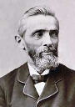  John N. Loughborough | "Esta doutrina da Trindade foi trazida para a igreja no mesmo tempo em que a adoração de imagens, e a guarda do domingo e, não é mais do que a doutrina dos persas remodelada."  Adventist Review 5 de Novembro de 1861  Este homem foi o primeiro Pastor Adventista do Sétimo Dia
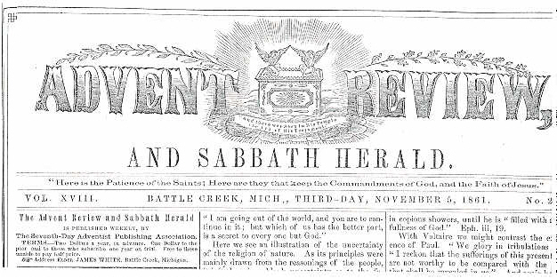
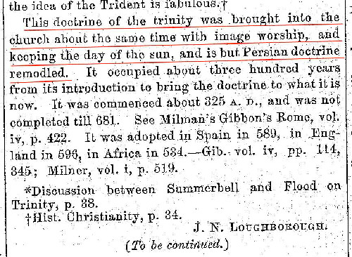

Outros pioneiros de grande respeito na fundação da denominação declararam algo muito claramente harmonioso sobre esta posição absolutamente anti-trinitariana.
Veremos agora a posição de mais alguns líderes de primeira grandeza na denominação em seus quarenta anos iniciais de desenvolvimento. Declarações que são abrangidas pela declaração whiteana de que esta Igreja estava sendo guiada pelo Espírito de Deus na compreensão das verdades tais como seus líderes e a Conferência Geral criam unida e harmoniosamente.
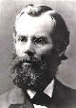  John N. Andrews | "... está tão longe da verdade como a velha e absurda doutrina trinitariana na qual diz que Jesus é verdadeiramente o Deus eterno." Advent Review 5 de Agosto de 1852.
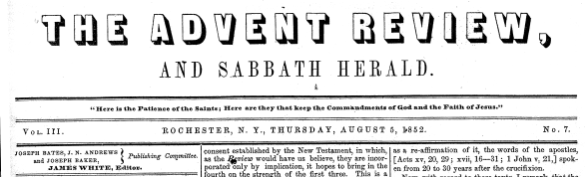
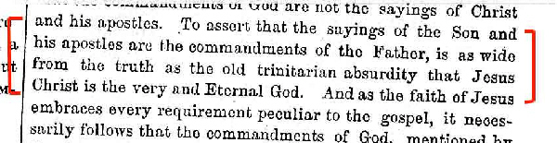
"A doutrina da Trindade foi estabelecida na igreja pelo Concílio de Nicéia em 325 AD. Essa doutrina destroça a personalidade de Deus e seu Filho Jesus Cristo, nosso Senhor. A forma infame como foi imposta à igreja, aparece nas páginas da história eclesiástica, que causa aos que acreditam na doutrina corar de vergonha." Adventist Review 6 de março de 1855.
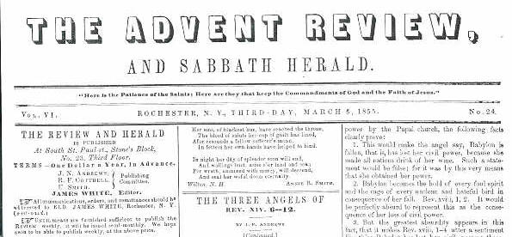
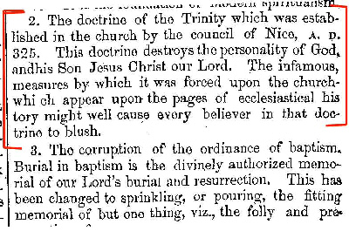
  J. B. Frisbie | "Razões Católicas Para Guardar o Domingo:  1. Porque também é chamado na antiga denominação Romana o "Dies Solis", o dia do sol o qual era sagrado.  2. Porque é em louvor à santíssima Virgem Maria.  3. Porque é o dia dedicado pelos apóstolos em louvor à Santa Trindade.  4. Porque Jesus nasceu num domingo.  5. Porque Jesus ressuscitou dos mortos num domingo."  J. B. Frisbie. The Advent Review, 4 de Abril de 1854.
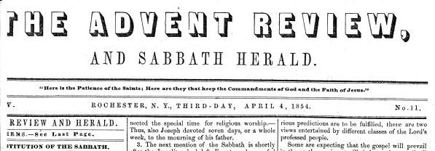
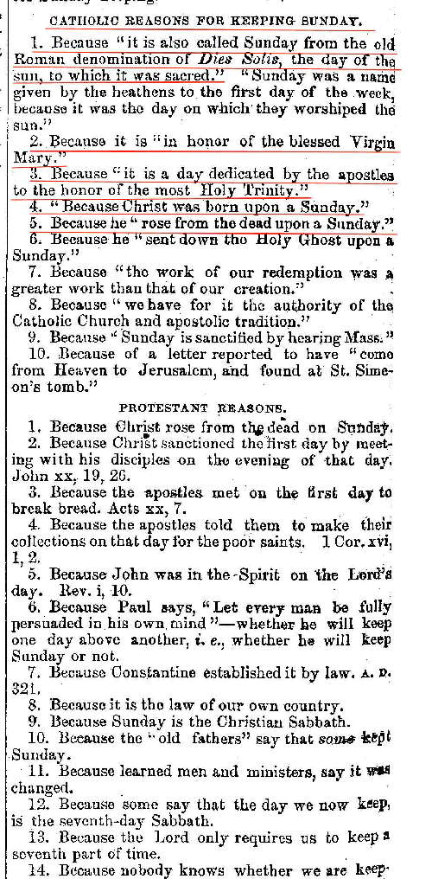
R. F. Cottrell: que não dispomos de foto declarou na Advent Review, sob a autorização da denominação e jamais foi contestado:
"Sustentar a doutrina da trindade, não é mais que uma evidência da intoxicação pelo vinho que todas as nações beberam. O fato dessa ser uma das principais doutrinas, senão a principal, pela qual o bispo de Roma foi exaltado ao papado, não recomenda muito em seu favor. Isto deveria fazer alguém investigar por si mesmo, como quando os demônios fazem milagres para provar a imortalidade da alma. Se eu nunca duvidei antes, agora eu tenho que provar até o fundo, ...." Advent Review 6 de Julho de 1869.
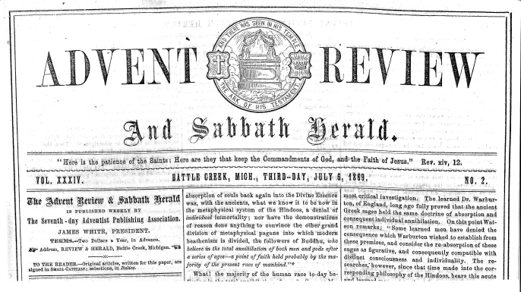
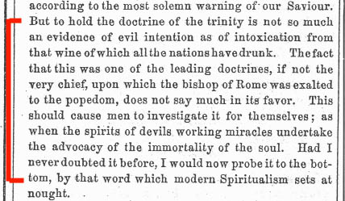

O Homem que teve quatro filhos com Ellen G. White, que foi Presidente da Associação Geral Mundial dos Adventistas por três vezes, co-fundador da Igreja junto com todos os demais pioneiros e um dos principais auxiliares do Ministério dela:
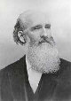  Tiago James White | “A grande falta da Reforma foi que os reformadores pararam de reformar. Se tivessem levado avante, não teriam deixado nenhum vestígio do papado atrás, tal como a natural imortalidade, batismo por aspersão, a trindade, a guarda do domingo, e a igreja agora estaria livre de erros escriturísticos." Review and Herald 1856
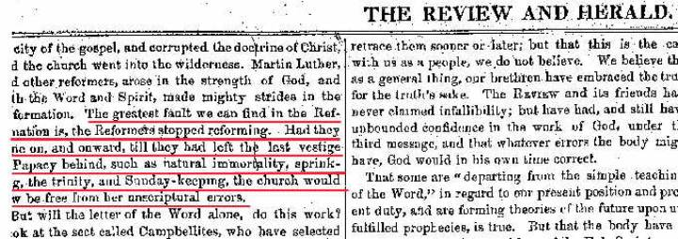

"Que uma pessoa seja três pessoas, e que três pessoas sejam uma só pessoa, é uma doutrina que nós podemos proclamar ser uma doutrina contrária à razão e ao senso comum." Advent Review 1869.
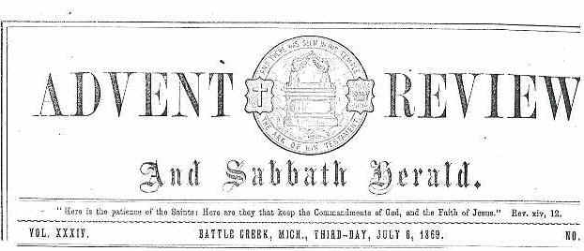

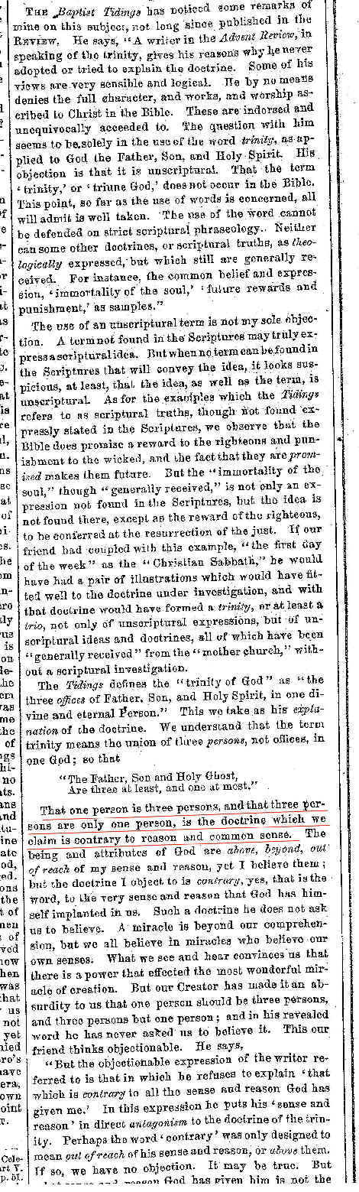
A Doutrina da Trindade Degrada a Expiação (Ainda Tiago White)
O grande equivoco dos trinitarianos, ao argumentarem esse assunto, parece ser esse: Eles não fazem diferença entre negar a Trindade e negar a divindade de Cristo. Eles só vêem os dois extremos em que está a verdade; tomam cada expressão referente a preexistência de Cristo como uma prova da Trindade. As Escrituras ensinam abundantemente a preexistência de Cristo e a sua divindade, mas são inteiramente silenciosas quando à Trindade. A declaração que o divino Filho de Deus não morre, está tão longe dos ensinamentos da Bíblia como as trevas da luz. Eu perguntaria aos trinitarianos: A qual das duas naturezas devemos a redenção? A resposta seria obviamente a natureza que morre e que derramou seu sangue por nós.[pela qual tivemos redenção pelo seu sangue] Então fica evidente que unicamente a natureza humana morre, e o nosso redentor é unicamente humano. O divino Filho de Deus não teve parte na nossa salvação, pela qual não morreu e nem sofreu. Eu estava certo, quando disse que a doutrina da Trindade degrada a expiação, trazendo o sacrifício, o sangue pelo qual fomos comprados, para baixo em um padrão de comprometimento. [Socinianism] Advent Review 10 de Novembro 1863. (Tiago White).

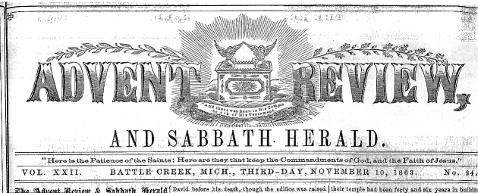

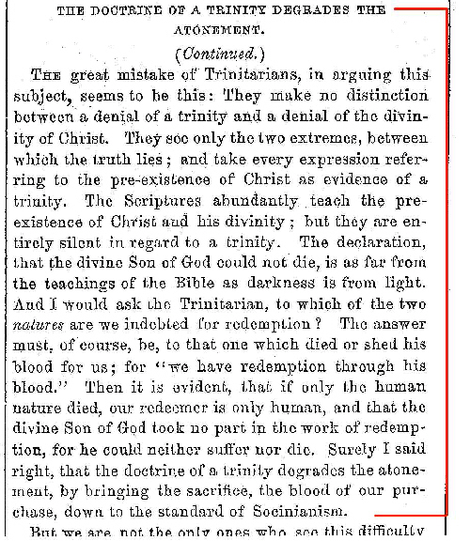

A forma espiritualista pela qual negam a Deus como o único Senhor, e Jesus Cristo está numa primeira posição, constitui um antigo credo trinitariano, fora das Escrituras; que Jesus é Deus eterno. No entanto não existe passagem das Escrituras que dê suporte a isso. Temos testemunhos bíblicos em abundância que Ele é Filho do Eterno Pai. (The Day Star - 24 de Janeiro 1846 (Tiago White)).

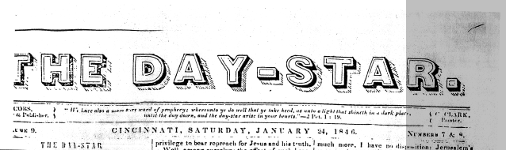

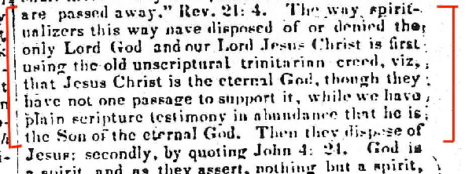

O Filho de Ellen G. White, que serviu diretamente como Secretário dela nos últimos anos de seu Ministério e que foi criado por ela e por Tiago White, que viu inúmeras reuniões de liderança e estudos doutrinários dos pioneiros dentro de sua casa e na denominação, declara de modo firme e enfático que sua família não cria na Trindade:
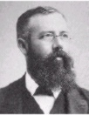  Willie White | "As declarações e argumentos de alguns de nossos ministros no seu esforço de provar que o Espírito Santo é uma pessoa como Deus o Pai e Cristo o eterno Filho, tem me deixado perplexo e algumas vezes me desgostaram.  Um ensinamento popular diz: Nós podemos atribuir a Ele, (Espírito Santo) como a pessoa que aquí embaixo faz acontecer as coisas.  Minhas perplexidades diminuem um pouco quando eu aprendo no dicionário, que um dos significado de personalidade são as características.  Como eu concluo, está declarado dessa forma que existe uma personalidade sem forma de corpo, possuída pelo Pai e pelo Filho. Existem muitos textos da Escritura que falam do Pai e do Filho e não existem textos similares que unam o trabalho do Pai e do Espírito Santo, ou de Cristo e o Espírito Santo; isso me faz crer que o espírito sem individualidade é o representante do Pai e do Filho em todo o universo, e através do Espírito Santo que Eles operam em nossos corações e nos fazem um com o Pai e com o Filho..." (Willie White, 30 de Abril de 1935)

Texto original da Carta Acima Indicada:
If we are to fully accept all that we have examined thus far, we would have to conclude that the godhead consists of three POWERS, but only two BEINGS. How can we explain that? Ellen White's Son, Willie, had an explanation for it which may shed some light on the matter.
“The statements and the arguments of some of our ministers in their effort to prove that the Holy Spirit was an individual as are God the Father and Christ, the eternal Son, have perplexed me and sometimes they have made me sad. One popular teacher said ‘We may regard Him, (the Holy Spirit) as the fellow who is down here running things.'
“My perplexities were lessened a little when I learned from the dictionary that one of the meanings of personality, was Characteristics. It is stated in such a way that I concluded that there might be personality without bodily form which is possessed by the Father and the Son.
“There are many Scriptures which speak of the Father and the Son and the absence of Scripture making similar reference to the united work of the Father and the Holy Spirit or of Christ and the Holy Spirit, has led me to believe that the spirit without individuality was the representative of the Father and the Son throughout the universe, and it was through the Holy Spirit that they dwell in our hearts and make us one with the Father and with the Son....” (Letter by Willie White, April 30, 1935)

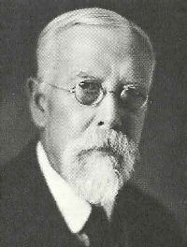
Willie White, também chamado de Guilherme White, escreveu uma carta oficial de seu Gabinete esclarecendo como aprendeu de sua mãe, a Sra Ellen G. White, sobre a Trindade.

Ele decididamente não cria na Trindade, ainda que cresse em três poderes manifestados por somente 2 Pessoas: o Pai e o Filho.

Abaixo o texto traduzido e a carta original.

O texto abaixo é de grande consideração como prova do que criam os pioneiros e o que cria Ellen G. White, porque não é possível, conhecendo o universo adventista, que o Filho que mais dedicou-se aos serviços de atendimento dos escritos da Sra. White, cometesse o absurdo de identificar que sua mãe e ele mesmo não cressem na Trindade e, considerassem esta crença uma questão comum aos pioneiros.
Seria a mais estúpida imbecilidade que Guilherme White (também chamado de Willie), ensinasse numa carta como a que transcrevemos abaixo, que sua mãe não acreditasse no Dogma da Trindade, sendo isto uma mentira. Se ela não cria na Trindade, então das duas uma: ou ela foi sempre inspirada por Satanás ou tinha a verdade!
Não há meio termo nesta questão.
O que busquei nestes documentos que envolvem os pioneiros foram fatos incontestáveis mediante documentos oficiais da época em que a denominação foi criada e até mesmo nos dias após a morte da Sra. White, que os pioneiros eram unidos na fé e na doutrina e que não criam no Dogma da Trindade.
O documento abaixo é da máxima relevância!

30 de Abril de 1935
Pastor H. W. Carr
164 Saxton Street
Lookport, New York.

Caro Irmão Carr:

Tenho em minhas mãos sua carta de 24 de Janeiro. Por alguns meses, tenho estado tão pressionado com o trabalho relacionado aos manuscritos que estamos preparando para imprimir, que minha correspondência teve que esperar.
Em sua carta, você me pede para contar o que entendo ser a posição de minha mãe em relação à personalidade do Espírito Santo.
Isso eu não posso fazer porque eu nunca entendi claramente seus ensinos sobre esse assunto. Sempre houve em minha mente alguma confusão a respeito do significado das expressões dela que, para a minha forma de raciocinar, parecem ser um pouco confusas.
Freqüentemente tenho lamentado não possuir a capacidade mental que poderia resolver esta e outras perplexidades semelhantes, e então, relembrando o que a irmã White escreveu nos "Atos dos Apóstolos", págs. 51 e 52 a "respeito dos mistérios que são muito profundos para a compreensão humana, o silêncio é ouro". Tenho achado melhor me refrear desta discussão e me esforçar para dirigir minha mente a assuntos fáceis de serem compreendidos.
Enquanto eu lia a Bíblia, eu encontrei que o Salvador ressurreto soprou nos discípulos (João 20:22) e disse a eles "Recebei o Espírito Santo". O conceito gerado através deste texto das Escrituras parece estar em harmonia com a declaração do "Desejado de Todas as Nações", pag. 669, também Gênesis 1:2; com Lucas 1:4; com Atos 2:4; 4:12; 8:15; 10:44. Muitos outros textos poderiam ser citados e que parecem estar em harmonia com esta declaração do "Desejado de Todas as Nações".
As declarações e os argumentos de alguns dos nossos ministros em seu esforço para provar que o Espírito Santo era um indivíduo como é Deus, o Pai e Cristo, o eterno Filho, têm me deixado perplexo e algumas vezes eles me tem entristecido. Um mestre popular disse: "Podemos considerá-Lo (O Espírito Santo) como o companheiro que está aqui embaixo fazendo as coisas acontecerem."
Minhas perplexidades foram minimizadas quando aprendi, no dicionário, que um dos significados de "personalidade" era características. Isto está declarado de tal forma que eu concluí que pode haver personalidade sem uma forma corpórea a qual o Pai e o Filho possuem.
Há muitos textos das Escrituras que falam do Pai e do Filho e a falta de textos que fazem referência similar ao trabalho unido do Pai e o Espírito Santo ou Cristo e o Espírito Santo me tem feito acreditar que o espírito sem individualidade era o representante do Pai e do Filho através do universo, e vem sendo através do Espírito Santo que eles habitam em nossos corações e nos fazem um com o Pai e com o Filho.
Minha resposta para a segunda pergunta "Em algum lugar, os escritos da Irmã White ensinam que a oração deve ser dirigida unicamente ao Pai, ou que nós não nos devemos dirigir a Cristo em oração, somente ao Pai", eu penso que não. Eu não encontrei este ensino nos escritos de Ellen White.
Sua terceira pergunta "Ela, em algum lugar, diz qual é o poder que "armará as tendas do seu palácio entre o mar grande e o glorioso monte santo". Devo responder da mesma forma. Acho que não. Não encontramos nenhuma declaração sobre isso nos escritos da irmã White nem nos lembramos de nenhuma declaração feita verbalmente em nossa presença.
Junto com essa breve carta você encontrará nosso periódico (News Letter) de 4 de Abril.
Eu oro para que voce possa receber ajuda dos céus no estudo daquilo que é necessário saber e paciência para esperar por uma revelação a respeito daquilo que hoje é incerto para nós.
Saudações Cordiais do seu irmão.

W. C. White
WCW: lfv.

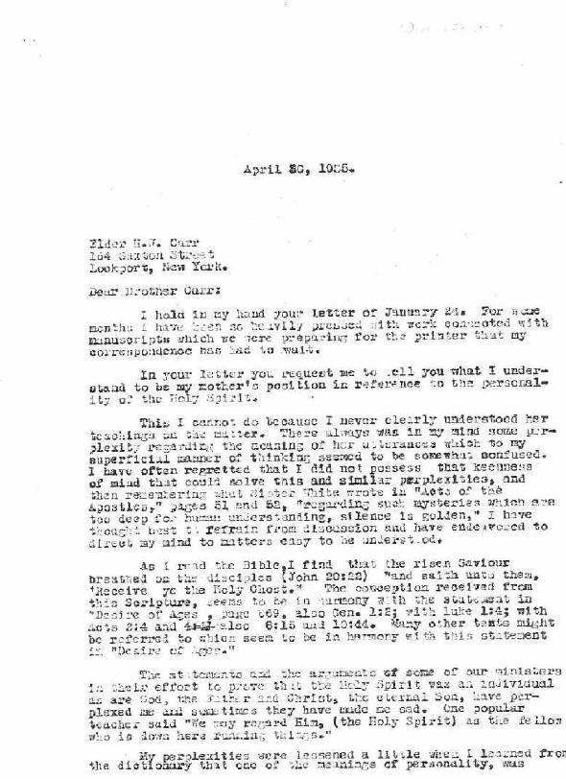
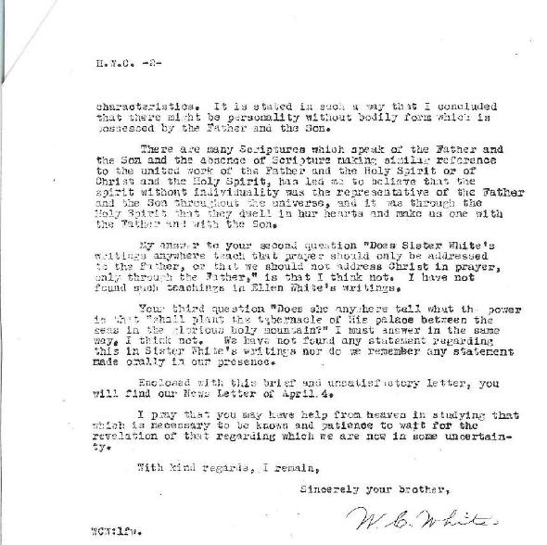

Transcrição do original da carta (em inglês) para conferência da tradução:
April 30, 1935
Elder H. W. Carr
164 Saxton Street
Lookport, New York.
Dear Brother Carr:
I hold in my hand your letter of January 24. For some month I have so heavily pressed with work connected with manuscripts which we were preparing for the printer that my correspondence has had to wait.
In your letter you request me to tell you what I understand to be my mother's position in reference to the personality of the Holy Spirit.
This I cannot do because I never clearly understood her teachings on the matter. There always was in my mind some perplexity regarding the meaning on her ulterances which to my superficial manner of thinking seemed to be somewhat confused. I have often regretted that I did not possess that keenness of mind that could solve this and smiliar perplexities, and then remembering what Sister White wrote in "Acts of the Apostles," pages 51 and 52, "regarding such mysteries which are too deep for human understanding, silence is golden," I have thought best to refrain from discussion and have endeavored to direct my mind to matters easy to be understood.
As I read the Bible, I find that the risen Saviour breathed on the disciples (John 20:22) "and saith to them 'Receive ye the HOly Ghost." The conception received from this Scripture, seems to be in harmony with the statement in "Desire of Ages", page 669, also Gen, 1:2; with Luke 1:4; with Acts 2:4 and 4:12 also 8:15 and 10:44. Many other texts might be referred to which seem to be in harmony with this statement of "Desire of Ages."
The statements and the arguments of some of our ministers in their effort to prove that the Holy Spirit was an individual as are God, the Father and Christ, the eternal Son, have perplexed me and sometimes they have made me sad. One popular teacher said "We may regard Him, (The Holy Spirit) as the fellow who is down here running things."
My perplexities were lessened a little when I learned from the dictionary that one of meanings of personality, was characteristics. It is stated in such a way that I concluded that there might be personality without bodily form which is possessed by the Father and the Son.
There are many Scriptures which speak of the Father and the Son and the absence os Scripture making similar reference to the united work of the Father and the HOly Spirit or Christ ande the Holy Spirit, has led me to believe that the spirit without individuality was the representative of the Father and the Son throughout the universe, and it was (has?) through the Holy Spirit that they dwell in our hearts and make us onde with the Father and with the Son.
My answer to your second question "Does Sister White's writings anywhere teach that prayer should only be addressed to the Father, or that we should not address Christ in prayer, only throught the father," is that I think no. I have not found such teachings in Ellen White's writings.
Your third question "Does she anywhere tell what the power is that "shall plant tabernacule of His palace between the seas in the glorius holy mountain" I must answer in the same way. I think not. We have not found any statement regarding this in Sister Whites's writings nor do we remember any statement made orally in our presence.
Enclosed with this brief and unsatisfavtory letter, you will find our News Letter of Abril 4.
I pray that you may have help from heaven in studying that which is necessary to be known and patience to wait for the revelation of that regarding which we are now in some uncertainly.
With kind regards, I remain,
Sincerely your brother,
W. C. White
WCW: lfv.

A Igreja Adventista do Sétimo Dia, publicou e ainda publica um Livro denominado Yearbook (Livro do Ano), onde as Doutrinas Oficiais da Igreja se acham presentes. É suficiente, em nosso entendimento a demonstração do exemplar de 1889 e de 1914. Ambos são cruciais na definição de que ao longo do tempo houve, desde a fundação da denominação até a morte de Ellen G. White, uma crença sobre a Divindade que não era, em hipótese alguma, a crença na Trindade:
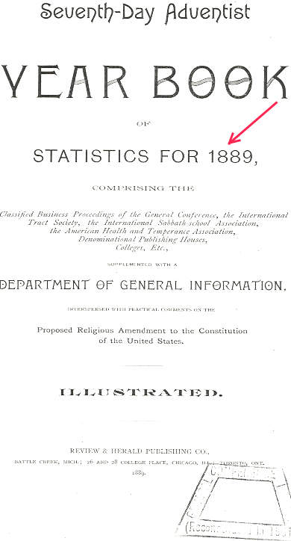
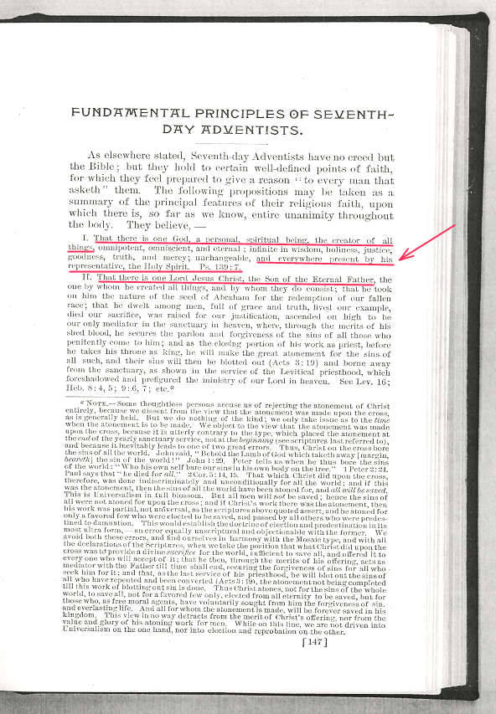

Tradução:
1. Que existe um Deus, uma pessoa, um ser espiritual, o Criador de todas as coisas, onipotente, onisciente e eterno; infinito em sabedoria, santidade, justiça, bondade, verdade e misericórdia; imutável, e presente em toda a parte por seu representante, o Espírito Santo. Salmos 139:7.
2. Existe um Senhor Jesus Cristo, Filho do Eterno Pai (....)

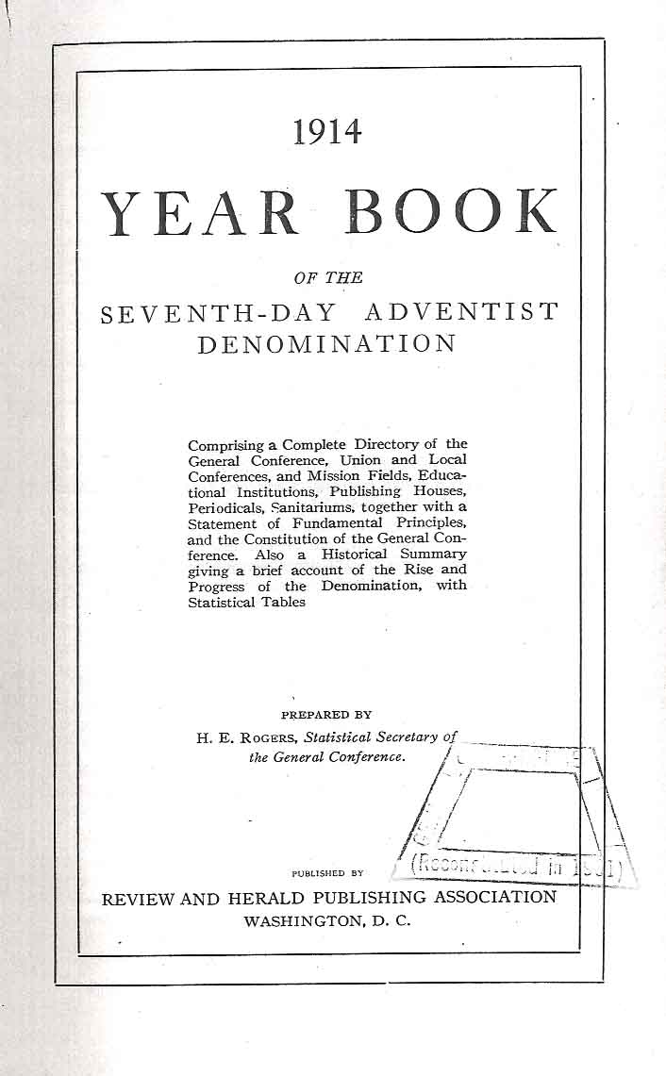
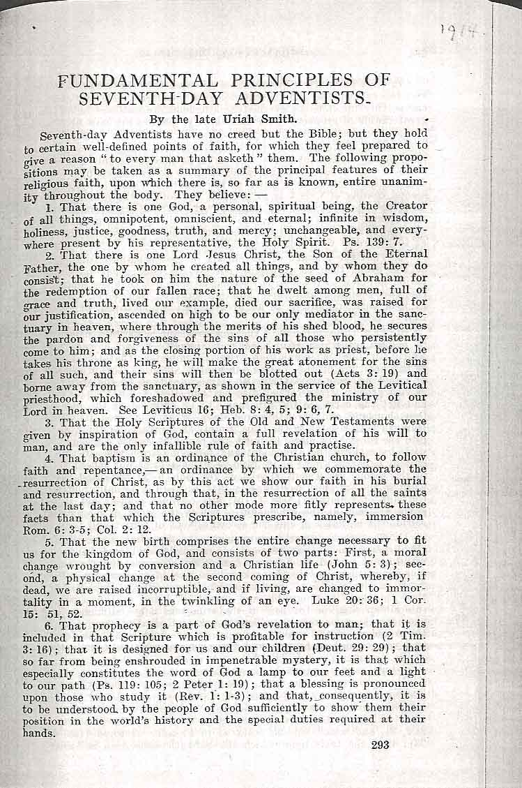
Não houve, como se pode observar qualquer alteração, ou seja, de 1844 até 1914, não se cria, na Igreja Adventista do Sétimo Dia, na Doutrina da Trindade. São 70 anos de fé e unidade doutrinária, segundo Ellen G. White, movida pela ação direta do Espírito Santo.
Temos ainda a confissão definitiva, de que nossas considerações até aqui procedem inteiramente, pelo Professor de História da Igreja na Andrews University, George Knight , em literatura atual e oficial da Igreja Adventista do Sétimo Dia.
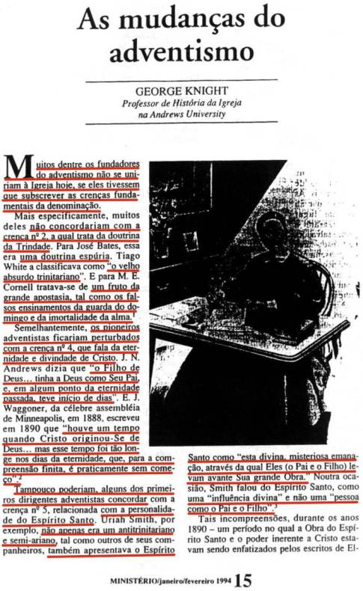
- O Que Aconteceria Com os Pioneiros Se Fossem Vivos Hoje na Igreja Adventista do Sétimo Dia?

É incontestável, a não ser por espíritos antolhados que a crença oficial da denominação era a NÃO-TRINDADE no período que vai de 1844 até com certeza 1930. Sabemos que a partir de 1931 surgem as primeiras insinuações com um falso doutrinador chamado Prescott que detinha relevante influência entre os líderes daquela época.
Esta influência malévola que apontou um novo caminho ao adventismo original imporá gradualmente uma mudança que vai aparecendo sem autorização ou qualquer discussão na Assembléia Geral Mundial em 1931.
Este teólogo será apoiado por um outro teólogo chamado Lee Roy Fromm.
O trabalho destes dois indivíduos nada tinha que ver com o que ensinou Ellen White ao declarar:

Assim passávamos muitas horas. Algumas vezes passávamos a noite em solene investigação das Escrituras, para que pudéssemos compreender a verdade para o nosso tempo. Em algumas ocasiões o Espírito de Deus descia sobre mim, e porções difíceis eram esclarecidas pelo modo indicado por Deus, e havia então perfeita harmonia. Éramos todos de um mesmo pensamento e espírito.

Mas, eis aqui este fato novo! Um fato assustador para quem conhece o adventismo original e defendido pelos pioneiros.
Lendo o último documento que apresentamos no capítulo anterior, elaborado pelo Dr. George Knight, autorizado pela Revista Ministério Adventista, temos um informação nova, uma explicação que, evidentemente, sendo publicada na Revista Ministério, possui o mesmo valor que os documentos oficiais anteriormente indicados na questão dos pioneiros.
Observemos cuidadosamente o que diz este Pastor e Doutor da Universidade Andrews (a maior dos adventistas em todo o Mundo):

Muitos dentre os fundadores do adventismo não se uniriam à Igreja hoje, se eles tivessem que subscrever as crenças fundamentais da denominação. Mais especificamente, muitos deles não concordariam com a crença nº 2, a qual trata da doutrina da Trindade.

Para mim, conhecedor do adventismo há mais de vinte anos, esta declaração é uma das maiores aberrações que já ouvi declarar-se dentro desta denominação!
Trata-se de afirmativa revoltante para o espírito de quem tem zelos por uma obra que deveria ter preservado o espírito de harmonia, unidade de fé e doutrina como vimos anteriormente nas declarações de Ellen G. White ao longo de todos os seus escritos.
Então, este senhor George Knight está me dizendo que, assim como os pioneiros não criam na Doutrina da Trindade, eles podem estar completamente equivocados em todas as outras doutrinas que os adventistas advogaram por muitos anos, como princípios espirituais?
Então a chamada Tríplice Mensagem Angélica é uma farsa?
A definição de Deus, conforme esta denominação sustentou de 1844 até 1914, está na base de toda a compreensão do que significa a Mensagem do Primeiro Anjo. Este teólogo da Andrews está me dizendo que a crença que foi sustentada (e já provamos definitivamente isto) durante mais de setenta (70) anos foi uma mentira?
Os pioneiros seriam expulsos da casa que eles mesmos edificaram?
Tiago White, Willie White, Urias Smith, José Bates, dentre muitos outros, inclusive a mulher do Pastor Tiago White, a própria Ellen G. White, seriam expulsos da denominação?
Afinal já ficou absolutamente claro que a crença da não-trindade era crença oficial entre os pioneiros e não há um só texto de Ellen White dizendo que era erro de doutrina a negação da Doutrina da Trindade na Declaração de todas as edições do Year Book que foram lançados de 1894 até 1931 (considerando que ela faleceu em 1915, mas seu filho Willie esteve entre os Depositários até 1930).
Esta situação é insustentável e a opinião do referido teólogo Knight, sancionada pela denominação de modo oficial, abre diversos precedentes para uma completa detonação do adventismo histórico e o surgimento de uma outra religião diferente!
Pelo menos encontro três motivos básicos se a posição defendida por este teólogo estiver correta ou for preservada:
- Ellen G. White foi uma falsa profetisa, porque ficou até o dia de sua morte sancionando a crença espúria de todos os pioneiros e de sua própria família na crença da não-trindade e não fez nada. Como Cristo poderia ter deixado uma coisa destas passar desapercebida? Como pôde ela não fazer uma declaração de pelo menos uma página inteira reprovando toda a Conferência Geral pelo ensino da heresia de que a trindade era um falso dogma religioso? Como pôde a denominação evadir-se por cerca de oitenta anos de um assunto desta magnitude?
- Todos os pioneiros foram embusteiros, porque, sendo absolutamente claro que havia total unidade de fé, (basta considerar todos os exemplares de Yearbook de 1889 até 1914), eram unidos e aliados numa obra demoníaca de apresentar para as pessoas um falso deus, isto é, eram inimigos da Trindade, que a Igreja Católica Romana já pregava desde o Concílio de Nicéia e, por esta razão, a denominação que este pessoal fundou, foi fundada em um falso deus. Ora, diz a Bíblia, que é a maior de todas as bases de fé, que se alguém crer em um falso deus, pondo-o no lugar do Deus Pai Todo-Poderoso, estará incorrendo na seguinte desgraça: “Quem sacrificar a qualquer deus, a não ser tão-somente ao Senhor, será morto” (Êxodo 22:20) e ainda: “Em tudo o que vos tenho dito, andai apercebidos. Do nome de outros deuses nem fareis menção; nunca se ouça da vossa boca o nome deles” (Êxodo 23:13).
- Todos nós temos que rever nossos destinos, porque a fé dos pioneiros nos levará inexoravelmente a um caminho satânico, haja vista que a grande obra de Satanás é destruir Deus de nossas vidas e colocar-se no Seu lugar para ser adorado. E, ao invés de sermos adventistas, podemos ser membros de qualquer outra denominação qualquer que seja trinitariana. Afinal, os pioneiros saíram de denominações trinitarianas e conheciam muito bem todos os pontos que hoje a denominação adventista defende como sendo a verdade doutrinária sobre Deus, isto é, o Dogma da Trindade.

Como fica isto?
Não se pensou na complicação que tudo isto acarretaria a todos nós adventistas?
Quem foi o teólogo sem miolos na cabeça que trouxe esta crise para dentro da denominação?
Quem foi o arrogante que impôs este esquema apostatado para toda a denominação? Quem é o retardado espiritual que irá pagar este preço no fogo do Dia da Ira por haver trazido este negócio para uma instituição que foi edificada na Tríplice Mensagem Angélica?
Quem provocou esta alteração doutrinária após 1915 depois que a Sra. White faleceu? Quem provocou isto depois de 1931 após a morte do filho da Sra. White, Guilherme White (chamado de Willie)?
Sendo certo, e eu creio que ela era serva de Deus e que os pioneiros estavam corretos em sua posição de não-trindade, parece-me claro que, Satanás introduziu uma maldita desgraça no meio desta denominação com vistas a impedir o vôo dos três anjos de Apocalipse 14. Aliás, está escrito em Evangelismo, p. 230 (texto da Sra. White):

Satanás ideou um estado de coisas, por cujo meio a mensagem do terceiros anjo será detida.

Verifique-se no referido livro (Evangelismo, pg 230) que o texto é do ano 1900 e ela sabia muito bem que algo de terrível seria implantado na denominação. Não é à toa que Apocalipse 12:17 diz que Satanás está fazendo guerra contra os que pretendem guardar os mandamentos de Deus e preservar o testemunho de Jesus. Muitos acham que esta conversa de guerra é resolvida com orações frias e formais em cultos sabáticos e outros minguados de quarta feira. O negócio está sendo travado nas nossas mentes e a grande questão é: quem deve ser adorado?
A verdade é que quando fuzis militares estiverem arrebentando a boca de seguidores de Cristo porque não confessam a Trindade, nem o Domingo, nem as dezenas de pestilentas doutrinas de Roma, os fiéis aparecerão como quem de fato agüenta o tranco!
É muito fácil ser adventista com este modelo institucional que procura estabelecer a paz para a congregação. Há um forte treinamento da congregação para a covardia, estamos nos afastando firmemente da tríplice mensagem angélica e, somos agora informados por um alto figurão da teologia denominacional, este teólogo Knight, em Revista Oficial da Denominação, que os pioneiros eram um grupo de patetas sem capacidade de crer em doutrinas verdadeiras? Isto tudo é muito ridículo e absurdo! Isto tudo é um ultraje e esta geração vai pagar caro diante do Trono do Todo-Poderoso pela maldade que está pretendendo. Então os pioneiros não são bons o suficiente para esta geração? A crença deles era espúria? Eram iludidos? Como alguém pode acreditar numa denominação religiosa que fundou-se com o Espírito de Profecia e no outro dia se vê destruindo os valores que este Espírito mesmo criou?
Se assim for, o adventismo é uma das maiores tolices religiosas que já existiram e é uma imbecilidade ser membro de uma contradição destas. Não sabem nem em que Deus crêem? Antes era uma só pessoa o Deus e Pai, com um Filho Jesus Cristo e juntos, Estes dois realizavam uma imensa obra mediante o Espírito Santo, que não é uma terceira pessoa, mas a presença deles. Havia o entendimento de que uma clara hierarquia onde o maior governa o menor era a base de todo o governo celeste e a sustentabilidade de toda a teologia que estruturava o modo de pensar adventista que, por sua vez, levava ao modo adventista de viver e que, por sua vez levará os que por ele vivem ao Céu ou ao Inferno.
Agora, são três pessoas co-eternas, isto é três deuses, mas que na verdade, não são três deuses e sim um deus só, numa confusão imensa sobre quem é quem num jogo onde o Pai é rebaixado à mesma condição do Filho e, na falta de explicação melhor, dizem o seguinte: é mistério que não devemos procurar explicar!
Os textos a seguir é uma das provas que mais me conforta o coração sobre este assunto:

The enemy of souls has sought to bring in the supposition that a great reformation was to take place among Seventh-day Adventists, and that this reformation would consist in giving up the doctrines which stand as the pillars of our faith. Were this reformation to take place, what would result? The principles of truth that God in His wisdom has given to the remnant church, would be discarded. Our religion would be changed. The fundamental principles that have sustained the work for the last fifty years would be accounted as error. A new organization would be established. Books of a new order would be written. A system of intellectual philosophy would be introduced. The founders of this system would go into the cities, and do a wonderful work. The Sabbath, of course, would be lightly regarded, as also the God who created it. Nothing would be allowed to stand in the way of the new movement. The leaders would teach that virtue is better than vice, but God being removed, they would place their dependence on human power, which, without God, is worthless. Their foundation would be built on the sand, and storm and tempest would sweep away the structure.  Ellen G. White, Selected Messages, Book 1, pages 204, 205. (emphasis supplied). | A mensagem do Senhor claramente nos adverte: O inimigo das almas nos trás a impressão que uma grande reforma está tendo entre os Adventistas do Sétimo-dia, e essa reforma consistiria em abandonar as doutrinas que são as bases da nossa fé, num processo de reorganização. Em que essa reforma que teria lugar vai resultar?  Os princípios da verdade que Deus na sua sabedoria tem dado a igreja remanescente seriam descartados. Nossa religião seria mudada. Os princípios fundamentais que tem sustentado a obra nos últimos 50 anos seriam tidos como erro.  Uma nova organização seria estabelecida. Livros da nova ordem seriam escritos. Um sistema de filosofia intelectual seria introduzido. Os fundadores desse sistema iriam às cidades e fariam um maravilhoso trabalho. O Sábado de fato seria relaxado, na forma como ele foi criado. Nada resistiria ao novo movimento. Ele criaria dependência na força de homens, que sem Deus não vale nada. A sua fundação seria feita na areia, e a tempestade e o vento banirão essa estrutura.

"Quando os homens vierem mover um alfinete ou pilar da fundação que Deus estabeleceu pelo Seu Espírito Santo, deixem os velhos homens que eram os pioneiros em nossa obra falarem claramente, e deixe esses que estão mortos também falarem, reimprimindo os seus artigos em nossos periódicos. Recolha os raios de luz divina que Deus deu como Ele conduziu Seu povo passo a passo no caminho da verdade. A verdade tolerou o teste do tempo e da experiência." Ellen G. White, Manuscrito 62 de 1905

Por que disse que estes textos me conforta?
Porque Ellen Gould White, romântica com o ideal adventista como o era, chegando aos diversos excessos que muitas vezes cometeu, pela paixão que tinha aos valores originais do adventismo, também soube dizer que:

Temos esperança de ver toda a Igreja reavivada? Tal tempo nunca há de vir! (1ª Mensagens Escolhidas, p. 122).

Ser adventista, de repente, para mim se tornou uma questão pessoal e não institucional. Me vejo absolutamente preso à contingência de dois caminhos:
- Ser membro desta denominação visivelmente apostatada de sua mais importante doutrina (quem devemos adorar – a mensagem do primeiro anjo de apocalipse 14), mas ser um membro imbecilóide, calado, tapado, que fica com a boca fechada e não se manifesta nunca e faz de conta que as coisas que estão acontecendo são uma espécie de sonho ou ilusão – e pior ainda, ficar vivendo na inércia; ou,
- Deixo de ser adventista do sétimo dia sob o ponto de vista institucional, ainda que na alma, no coração, no espírito e fisicamente, mantenha ardendo os pontos fundamentais da fé adventista, especialmente a compreensão sobre a tríplice mensagem angélica.
É um dilema existencial!
Um nobre amigo que pede para não ser identificado disse-me que se opto por sair desta denominação, deixo de participar do grande movimento evangelístico que faz esta Igreja ser o que é, mas eu tenho perguntado á ele e pergunto a todos que me lêem agora: movimento evangelístico que se une a Roma Vaticana e nega todas as suas verdadeiras origens e missão histórica?
Qual é o evangelismo da Igreja Adventista do Sétimo Hoje? Está denunciando ela a Grande Babilônia? Ao contrário, a verdade é que a denominação já abandonou completamente o seu compromisso de enfrentar o Vaticano no campo das idéias e demonstrar que a sua fala mansa é uma preparação para um bote!
Onde está aquela compreensão whiteana que diz:

A igreja papal nunca abandonará a sua pretensão à infabilidade. Tudo que tem feito e perseguição dos que lhe rejeitam os domas, considera ela estar direito; e não repetiria os mesmos atos se a oportunidade se lhe apresentasse? Removam-se as restrições ora impostas pelos governos seculares, reintegre-se Roma ao poderia anterior, e de pronto ressurgirá a tirania e perseguição. (...) Mas o romanismo, como sistema não se acha hoje em harmonia com o evangelho de Cristo mais do que em qualquer época passada de sua história. As igrejas protestantes estão em grandes trevas, pois do contrário discerniriam os sinais dos tempos. São de grande alcance os planos e modos de operar da Igreja de Roma. Emprega todo expediente para estender a influência e aumentar o poderio, preparando-se para um conflito feroz e decidido a fim de readquirir o domínio do mundo, restabelecer a perseguição e desfazer tudo o que o protestantismo fez. O catolicismo está a ganhar terreno de todos os lados. (...) Os protestantes tem se intrometido com o papado, patrocinando-o; têm usado de transigência e feito concessões que os próprios romanistas se surpreendem de ver e não compreendem. Os homens cerram os olhos ao verdadeiro caráter do romanismo, e aos perigos que se devem recear com a sua supremacia. O povo precisa ser despertado a fim de resistir aos avanços deste perigosíssimo inimigo da liberdade civil e religiosa. (WHITE, Ellen Gould. O Grande Conflito. Casa Publicadora Brasileira, Tatuí, SP, 2001, p. 564-566).

Estou consternado com esta situação toda!
Os dirigentes do adventismo moderno mataram a alegria dos fiéis de servirem à causa aqui descrita! As palavras são bem claras: “o povo precisa ser despertado a fim de resistir aos avanços deste perigosíssimo inimigo da liberdade civil e religiosa”.
O que fazem os dirigentes máximos? O que iniciou este indivíduo que atende por nome de Neal C. Wilson?
Meteu oficialmente com o livro Nisto Cremos e uma decisão contestável da Associação Geral um falso deus, condenado e denunciado durante mais da metade de todo o tempo de existência da denominação bem no meio do adventismo histórico.
Ele matou toda a obra adventista!
Ao adorarmos o deus católico chamado de trindade, assumimos com ele todas as demais prerrogativas que são oriundas de sua aceitação, sendo a pior de todas elas esta:

  - Se o deus verdadeiro é uma trindade, então o Filho de Deus é, por hipótese igual ao Pai e ao Espírito Santo em todas as qualidades divinas, de sorte que Ele, enquanto deus, seria obviamente eterno e imortal, tanto quanto os outros dois;
  - Mas na cruz do Calvário é dito na Bíblia que o Cristo morreu definitivamente para remissão de nossos pecados;
  - Ora, se o Cristo morreu, como é possível que Ele seja deus na mesma medida que o Pai e a suposta terceira pessoa da divindade?
  - Atualmente a única resposta que os teólogos têm inventado é que Cristo tinha duas naturezas, uma humana e outra divina. E para o espanto geral de todos os adventistas esclarecidos: teria sido a parte humana, mas não a divina que morreu no Calvário, porque a divina sendo da mesma natureza que a do Pai não poderia morrer.
  - Mas se isto for assim, então fica provado que a teoria espírita está certa e, os seres humanos quando morrem tem uma parte carnal que se destrói no pó, mas, o espírito que a Bíblia diz que o Cristo entregou ao Pai na Sua morte, seria uma coisa viva além do corpo físico. E se um adventista acreditar nisto, então a doutrina sobre o estado dos mortos estará errada.
  - Se a doutrina sobre os mortos está errada, então a doutrina de que nossa alma é imortal passará a ser creditada e aí para o ocultismo declarado é um passo.

- O Que Decidi Fazer?

Primeiramente estou absolutamente convicto de que ninguém na Sé Adventista está interessado em minha salvação ou em minha permanência nesta denominação. Ninguém irá procurar-me para tentar me convencer do contrário que apresento nestas páginas.
Eu retornei ao adventismo em 18/12/2005! Já o declarei e expus as minhas razões em documentos que apontei anteriormente neste texto.
Ocorre que jamais qualquer pessoa do adventismo interessou-se espiritualmente por minha vida depois deste retorno. Vou explicar: quando um membro da Igreja Adventista conquista para os celeiros da Igreja um desviado (e é assim que me consideram todos os que me lêem), eles interagem com este miserável despojo, com este perdido das trevas, a fim de conquistá-lo para as graças do evangelho adventista.
Mas a verdade é que se eu não aparecer em templo algum, ninguém se dá conta, porque ninguém se importa com a alma e a edificação espiritual de ninguém – muito mais ainda com alguém que manifesta-se da forma como eu o faço aqui na Internet, declarando as coisas que este trabalho e o anterior declaram.
É por isto que afirmo que ninguém da Sé Adventista está pouco se lixando para minha salvação, santificação ou coisa que o valha!

Em segundo lugar, eu cheguei a tal nível de decepção com o adventismo que aqui faço encerrar minhas considerações sobre a matéria. Não como quem encerra um assunto momentaneamente e depois retorna a ele com saudades de um passado de glórias. Não, eu cheguei à conclusão de que as doutrinas boas, santas e justas, coerentes e dentro de uma clara compreensão lógica do que as Escrituras ensinam, devem ser rpeservadas na vida de todos nós, mas os refugos devem ser rejeitados.
Encerro com este material toda a minha relação com esta história de adventismo, porque o adventismo em pauta é um adventismo institucional, sediado em Maryland, governado por líderes que não possuem escrúpulos doutrinários, que se venderam a tudo aquilo que o adventismo histórico chamou de Satânico!
Quem quer ficar que fique, porque afinal de contas, “cada um de nós dará conta de si mesmo a Deus” (Romanos 14:12), mas devemos lembrar que “examinai a vós mesmos” (2ª Coríntios 13:5).
Estou desligando-me definitivamente do adventismo!
Não escreverei depois deste material qualquer mensagem, texto ou palavra sobre esta denominação. Não a criticarei, não a abençoarei e não me envolverei mais em seus temas, porque é uma perda de tempo e pode levar uma pessoa a se tornar doente mental.
Se uma pessoa que se diz adventista, entende claramente o que aqui apresentei de modo claríssimo, de modo amplo e abrangente, se tem acesso ao último capítulo que virá depois deste com a lista de todos os artigos que podem responder todas as perguntas sobre o assunto da Divindade, se chega a entender a questão de modo claro – mas, à despeito disto, permanece ligado a uma instituição que trai seus valores, então é melhor ser católico romano, porque com este critério, estar em qualquer denominação é a mesma coisa e por hipótese, não importa o que uma pessoa creia, basta que ela esteja em uma congregação qualquer!
Sair do adventismo é como sair do catolicismo romano!
E quando os adventistas que lêem isto ficam como imbecis cheios de ciúmes e magoadinhos com esta afirmativa, eu pergunto: ora, por que rasgar seda se o deus católico é o mesmo deus que os adventistas adoram, se a denominação se senta em mesas com bispos romanistas e fazem negociações?
Lembro-me que em 1998 eu mandei uma mensagem ao Ennis Meier e disse à ele que havia algo de podre no Reino Adventista. Ele me disse que não poderia sair desta denominação porque precisava de um lugar onde pudesse guardar a Lei de Deus.
Eu bem sei que outros fatores mantinham ele na denominação assim como é com todos os que estão chegando à mesma conclusão que eu.
A força da vida social da Igreja faz com que as pessoas sejam embaladas num esquema de acomodação religiosa, que confundem com desenvolvimento espiritual que seria mais apropriado se fosse discipulado, mas que não existe no adventismo do sétimo dia o discipulado de vidas, a denominação abandona todos seus membros a instituições e coisas: é a Escola Sabatina, é o Departamento disto e daquilo, mas cuidar da vida das pessoas, bem, isto é um luxo que só os figurões da liderança possuem, com direito a benesses financeiras imensas!
Este tema eu cheguei a tratar de modo breve no Desafio da Igreja Adventista do Sétimo Dia, mas fiz saber de público que havia pontos que eu recuava na minha publicação, e que mantinha outros. Os que eu mantive, são bem claros e dignos, os outros, podem até ser contestados por quem acha que deve contestá-los, mas já não representam mais nada porque eu estou declarando aqui que, não desejo mais meter-me com o adventismo oficial, assim como não me meto como hinduísmo, xintoísmo, islamismo e outras agremiações que cultuam falsos deuses.

Terceiro: com meu amadurecimento sobre a questão da Trindade que aqui expus, as coisas ficaram claras de modo completo para mim. Não se trata de discutirmos se o Dogma da Trindade está certo ou errado. Não se trata disto! Trata-se de ficar numa Igreja que está no dilema que eu apresentei e que persegue os que desejam resolver a questão. Isto é absurdo!
Num Mundo onde podemos atuar em diversos níveis de negócios e em muitas situações com plena liberdade de expressão, ficar preso emocional e intelectualmente em um eterno discurso sobre este assunto é um erro, porque acaba levando-nos ao fanatismo.
Eu não sou fanático e nem quero ser um, assim, eu apresentei a todos os nobres leitores os materiais onde busquei construir este entendimento, apresento os endereços eletrônicos dos melhores artigos que encontrei sobre a matéria e ponho um ponto final neste assunto. O endereço eletrônico mais proeminente e onde obtive as cópias dos documentos é o www.adventistas.ws . O administrador do site poderá orientar a todos.
Eu desejaria sugerir ao Ennis que ele fizesse um “book” eletrônico (na Internet) dentro da página que ele mantém com o título “Sobre a Doutrina da Trindade na Igreja Adventista”, depois encerrasse neste local todos os melhores e maiores materiais devidamente catalogados.
Depois, pondo um ponto final na questão como eu estou fazendo aqui, com argumentos sólidos, fizesse uma declaração e então abrisse um espaço novo em seu site para tratar-se sobre a Justificação e a Santificação Pela Fé – que são temas que tem que ver com adoração verdadeira e justificaria o ponto doutrinário em epígrafe nesta minha avaliação.
Se o Ennis e outros companheiros de pesquisa passarem a vida dedicando-se somente a este tema, acabarão por tornar-se fanáticos em criticar ao adventismo. Acabarão por tornarem-se viciados em adventismo e no tema da divindade, repetindo mil vezes uma coisa que já está clara para quem tem ouvidos para ouvir e olhos para ver.
Temo que alguns de meus nobres colegas de pesquisa, em alguns sites e em outras localidades, sejam tomados de uma doença mórbida chamada “paralisia de paradigma”!
Eu busquei entender a questão da Doutrina da Divindade na Igreja Adventista do Sétimo Dia, fiz minha análise, comparei as coisas ao longo de um ano, raciocinei, pesei as conseqüências, listei em folhas de papel em branco o preço que tenho que pagar por esta decisão e então assumi uma postura definitiva e séria comigo mesmo.
Este é meu testemunho! Publico-o, encerro-o e sigo adiante! A mácula que a falsa compreensão de Deus criou gerou outras distorções doutrinárias que afetam drasticamente nossa percepção mental das demais verdades edificadoras do evangelho.
Tenho listado em 40 tópicos, temas com os quais creio, devemos dedicar nossa atenção na mesma medida com que nos atemos ao assunto da Divindade. Estes temas, juntos, com o mesmo grau de importância, na minha compreensão, formam um seixo de compreensão básica da verdade do evangelho até onde tenho tido a oportunidade de compreender as coisas do Reino. Ei-las:

- DOUTRINA PURA:
- A FINALIDADE MORAL DA VIDA HUMANA
- AS SAGRADAS ESCRITURAS
- A DIVINDADE
- A CRIAÇÃO
- O GRANDE CONFLITO
- DOUTRINA DA SALVAÇÃO:
- A NATUREZA HUMANA
- VIDA, MORTE E RESSURREIÇÃO DO MESSIAS
- O PLANO DA REDENÇÃO E DA RESTAURAÇÃO
- A LIBERDADE PESSOAL E A PREDESTINAÇÃO
- A EXPERIÊNCIA DA SALVAÇÃO
- A CASA DE DEUS SOMOS NÓS
- O TEMOR DO SENHOR E A ADORAÇÃO
- A DOUTRINA DO SANTUÁRIO CELESTIAL
- A SEGUNDA VINDA DO SENHOR
- O JUÍZO DIVINO
- A NOVA TERRA
- OS DOIS CONCERTOS
- MORTE, RESSURREIÇÃO E O ESPIRITISMO
DOUTRINA DA IGREJA
- A IGREJA
- O EVANGELHO DO REINO
- A VINDA DO CONSOLADOR
- DISCIPULADO ESPIRITUAL
- A CEIA DO SENHOR
- DONS E MINISTÉRIOS ESPIRITUAIS
- A OBRA DE DEUS
- O SUSTENTO DA OBRA DE DEUS
- A AUTORIDADE E SUBMISSÃO NA IGREJA
- UNIDADE NO CORPO DO SENHOR
- A VISÃO DO DENOMINACIONALISMO E DE OUTRAS CRENÇAS
- UMA POSTURA POLÍTICA CLARAMENTE DEFINIDA

- DOUTRINA DA VIDA SOCIAL
- O MATRIMÔNIO E A FAMÍLIA
- OS FUNDAMENTOS DA EDUCAÇÃO
- A CONDUTA
- A MORDOMIA
- O TRABALHO E FINANÇAS PESSOAIS

- DOUTRINA HISTÓRICA E PROFÉTICA
- A FIRME PALAVRA PROFÉTICA
- A LEI DE DEUS
- O MILÊNIO E O FIM DO PECADO
- ISRAEL NO PLANO DIVINO
- AS TRÊS BESTAS DO APOCALIPSE E A QUEDA DAS NAÇÕES

O argumento que apresentei neste meu texto é definitivo e põe em xeque toda a infra-estrutura do pensamento adventista, há outros argumentos, mas não podemos ficar todo o tempo tratando sempre deste mesmo assunto. Assim, com este texto que ponho à disposição na Internet para livre cópia segue com os excelentes materiais que esgotam, no meu entendimento, toda a questão em pauta e possibilita a tomada de decisão satisfatória.
Vamos adiante, em outros temas que sejam de relevância para a nossa vida pessoal! Não podemos passar toda a nossa vida no assunto da Trindade, temos que examinar as Escrituras em outros campos.
A compreensão correta sobre a Trindade abre um precedente para decidirmos se saímos ou não do adventismo (eu decidi sair), e saindo dele o que faremos? Para onde iremos?
Como edificar nossas famílias e nossa saúde?
Como pregar o evangelho? O que é o evangelho?
Como deve ocorrer o discipulado e o que é e onde está a Igreja?
Enfim, sem ampliarmos nossos estudos ficaremos fechados num pote mental hermeticamente fechado e que acabará adoecendo nossas almas.
Quando me perguntarem: o que o senhor crê a respeito da Divindade?
Apresentarei um estudo bíblico sobre a matéria!
Se não for suficiente entregarei este acervo aqui identificado, com este texto e estou fora de discussões da matéria. Deus Pai é Espírito e Ele mesmo é suficientemente capaz de iluminar as mentes daqueles que ouvem Seu Filho Unigênito e desejam-No.
A resposta para a crucial pergunta que muitos fazem sobre: para onde eu vou?
Qual a Igreja verdadeira?
Eu apresento a resposta que descobri no meu texto sobre “Nós Somos Santuários Espirituais!” que está disponível gratuitamente na Internet.
Veja:
- http://www.adventistas-bereanos.com.br/2005agosto/nossomossantuariodedeus.htm - a primeira publicação sobre a questão do santuário de Deus que somos nós mesmos. Esta é uma doutrina fundamental em minha nova teologia e que está sendo essencial na compreensão do que deve ser uma Associação da Irmandade dos Santuários Espirituais.
  - http://www.adventistas-bereanos.com.br/2005agosto/Nos%20somos%20santuario%20de%20Deus.HTM - texto onde apresento que nós somos santuários espirituais e não devemos fundar nossa experiência espiritual e religiosa em denominações religiosas.
  - Também no seguinte endereço: http://tempodofim3.tripod.com/Templo.htm

Com votos de saúde e paz a todos,
Cordialmente,

Prof. Dr. Jean Alves Cabral Macedo
drjacm@zipmail.com.br
(85) 30870577 / 99856637
Fortaleza – Ceará

- Anexos Onde Pesquisar Mais Sobre o Assunto.

Sugiro a todos os seguintes endereços eletrônicos onde poderão encontrar muito material de pesquisa sobre esta matéria.

- www.adventistas.com
- www.adventistas-bereanos.com.br
- www.adventistas.ws

(Se houverem outros endereços que os nobre amigos desejam indicar-me, enviem mensagem para drjacm@zipmail.com).

WHITE, Ellen Gould. O Grande Conflito. Casa Publicadora Brasileira, Tatuí, SP, edição 2001, p. 640.
(Publicado no atual Manual da Igreja (2005) e no Livro Nisto Cremos).
Year Book, 1914, publicado pela General Conference of the Seventhy-day Adventist. Também presente nestes “livro-do-ano” de abrangência mundial e oficial da Igreja de 1894 até 1914, até onde temos notícias.
WHITE, Ellen Gould. A Igreja Remanescente. Casa Publicadora Brasileira, Tatuí, SP, 1986, p. 46-47.
GUIA PARA OS ANCIÃOS. Casa Publicadora Brasileira, Tatuí, SP, 1999, p.17-18.
WHITE, Ellen Gould. Evangelismo. Casa Publicadora Brasileira, Tatuí, SP, 1997, p.230.
MANUAL DA IGREJA ADVENTISTA DO SÉTIMO DIA. Casa Publicadora Brasileira, Tatuí, SP, 2000, p.13.
MANUAL DA IGREJA ADVENTISTA DO SÉTIMO DIA. Casa Publicadora Brasileira, Tatuí, SP, 2000, p.213.
WHITE, Ellen Gould. 1º Mensagens Escolhidas. Casa Publicadora Brasileira, Tatuí, SP, 1997, p.122.
MANUAL DA IGREJA ADVENTISTA DO SÉTIMO DIA. Casa Publicadora Brasileira, Tatuí, SP, 2000, p.32.
1ª Coríntios 8:5-7.
(Publicado no atual Manual da Igreja (2005) e no Livro Nisto Cremos).
Deuteronômio 6:4.
WHITE, Ellen Gould. O Grande Conflito. Casa Publicadora Brasileira, Tatuí, SP, 2001, p. 597-598.
Este texto está publicado em dois materiais de ampla divulgação na sociedade adventista: Testemunhos Para Ministros e Obreiros Evangélicos, página 24-32 e ainda no livreto: A Igreja Remanescente – de onde tirei a citação. Veja-se edição de 1986, páginas 19-28, sob o título: Organização e Desenvolvimento”. Este materiais estão à disposição na Casa Publicadora Brasileira, Tatuí, SP.
Nota minha dentro do texto.
Este texto está publicado em dois materiais de ampla divulgação na sociedade adventista: Testemunhos Para Ministros e Obreiros Evangélicos, página 24-32 e ainda no livreto: A Igreja Remanescente – de onde tirei a citação. Veja-se edição de 1986, páginas 19-28, sob o título: Organização e Desenvolvimento”. Este materiais estão à disposição na Casa Publicadora Brasileira, Tatuí, SP.
Guia dos Anciãos, p. 18. Conferência Geral da IASD. Casa Publicadora Brasileira, Tatuí, SP. 1999.
Manual da Igreja, Introdução, p. XVII-XVIII. Conferência Geral da IASD. Casa Publicadora Brasileira, Tatuí, SP. 2000.
Este texto está publicado em dois materiais de ampla divulgação na sociedade adventista: Testemunhos Para Ministros e Obreiros Evangélicos, página 24-32 e ainda no livreto: A Igreja Remanescente – de onde tirei a citação. Veja-se edição de 1986, páginas 19-28, sob o título: Organização e Desenvolvimento”. Este materiais estão à disposição na Casa Publicadora Brasileira, Tatuí, SP.
Este documento será enviado a três pessoas antes que eu me desligue do adventismo e nunca mais perca um só minuto de minha vida com adventismo: Pastor Jonatan Bezerra, a quem devo uma satisfação pessoal porque foi um homem honrado comigo, ao pastor Raimundo que me batizou e ao homem que considero o meu discipulador original Edison Pereira Carvalho.
WHITE, Ellen Gould. O Grande Conflito. Casa Publicadora Brasileira, Tatuí, SP, edição 2001, p. 608.
WHITE, Ellen Gould. O Grande Conflito. Casa Publicadora Brasileira, Tatuí, SP, edição 2001, p. 644.
Este texto está publicado em dois materiais de ampla divulgação na sociedade adventista: Testemunhos Para Ministros e Obreiros Evangélicos, página 24-32 e ainda no livreto: A Igreja Remanescente – de onde tirei a citação. Veja-se edição de 1986, páginas 19-28, sob o título: Organização e Desenvolvimento”. Este materiais estão à disposição na Casa Publicadora Brasileira, Tatuí, SP.
Revista Ministério, Janeiro – Fevereiro de 1994, página 15. Casa Publicadora Brasileira, Tatuí, SP.

